**I.- OBJETIVOS:**

* Identificar la importancia de usar el almacenaje en la nube.
* Entender la importancia de los Buckets en el almacenaje en la nube.

**II.- SEGURIDAD:**

|  |  |
| --- | --- |
|  | **Advertencia:**  **En este laboratorio está prohibida la manipulación del hardware, conexiones eléctricas o de red; así como la ingestión de alimentos o bebidas.** |

**III.- FUNDAMENTO TEÓRICO:**

* Revisar el texto guía que está en el campus Virtual.

**IV.- NORMAS EMPLEADAS:**

* No aplica

**V.- RECURSOS:**

* En este laboratorio cada alumno trabajará con un equipo con Windows 10.

**VI.- METODOLOGÍA PARA EL DESARROLLO DE LA TAREA:**

* El desarrollo del laboratorio es individual.

**VII.- PROCEDIMIENTO:**

**Paso 1: Creación de una instancia en LightSail**

1. Acceda a la consola de Amazon con el usuario raiz
2. En el panel de búsqueda de servicios, busque el servicio **lightsail**

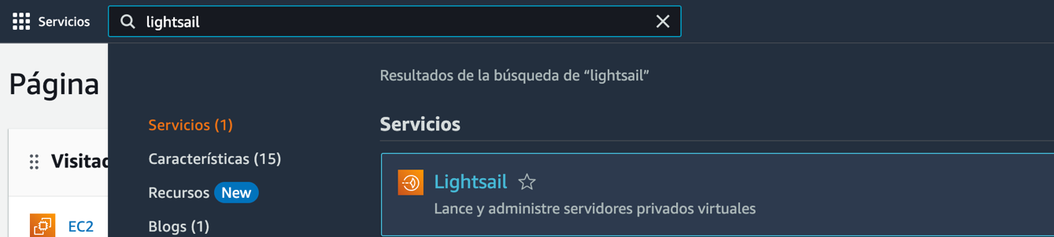

1. Se mostrará la ventana principal de **LightSail.** Haga clic en el botón de **Crear instancia (**Si desea puede cambiar el lenguaje de la plataforma desde el símbolo de la tuerca**)**

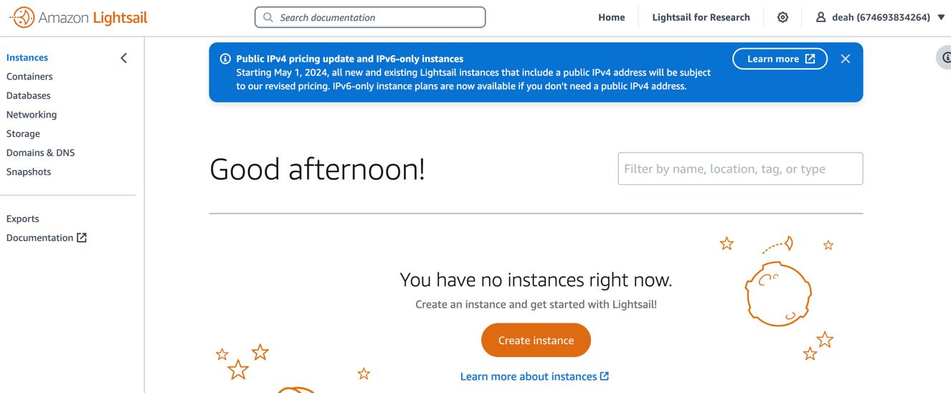

1. Configure como es especifica a continuación
   1. **Ubicación de la instancia:** deje a que esta por defecto
   2. **Seleccione una plataforma:** Linux / Unix
   3. **Seleccione un plan:** Solo sistema operativo (OS) y en la lista de sistemas operativos elija **Amazon Linux 2**
   4. Habilite la casilla de **Habilitar instantáneas automáticas** y deje por defecto la configuración de hora y tiempo mostrada
   5. **Seleccionar un tipo de red:** Dual-stack
   6. **Seleccione una talla:** elija la opción de **5$ al mes**(los 3 primeros meses es gratis, por lo que no incurrirá en gastos)
   7. **Identifique su instancia:** **Amazon_Linux_2-LAMP** , el cuadro a su costado deje el valor en **1**
   8. Haga clic en el botón **Crear instancia**
   9. Espere a que termine el proceso de creación de la instancia

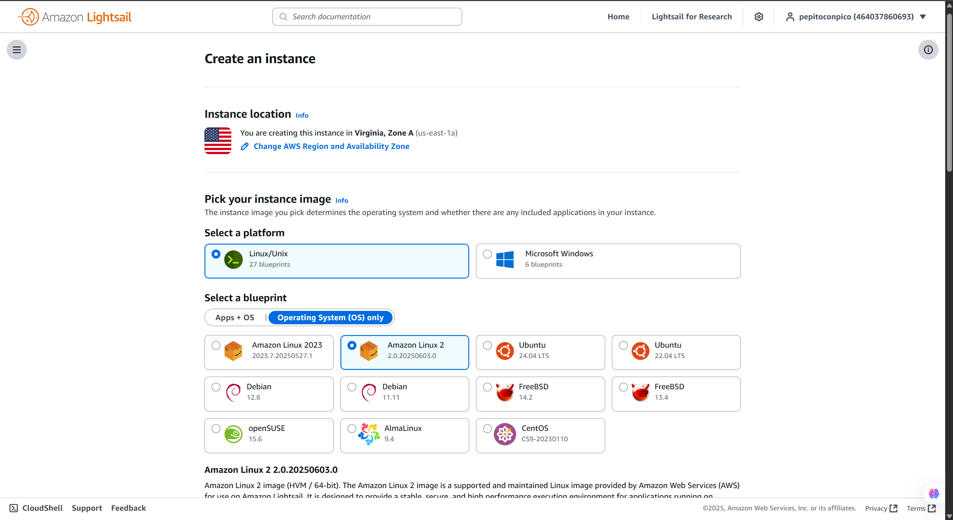

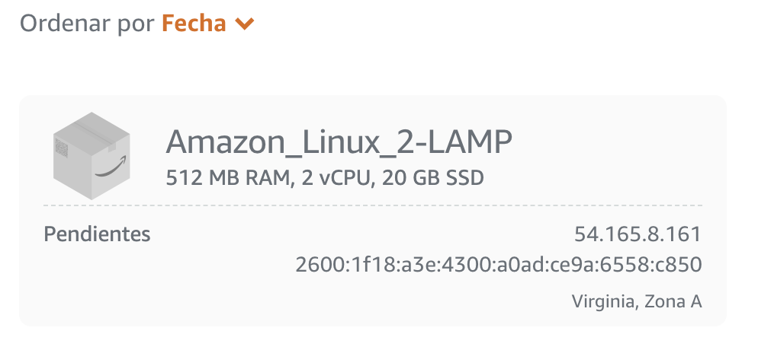

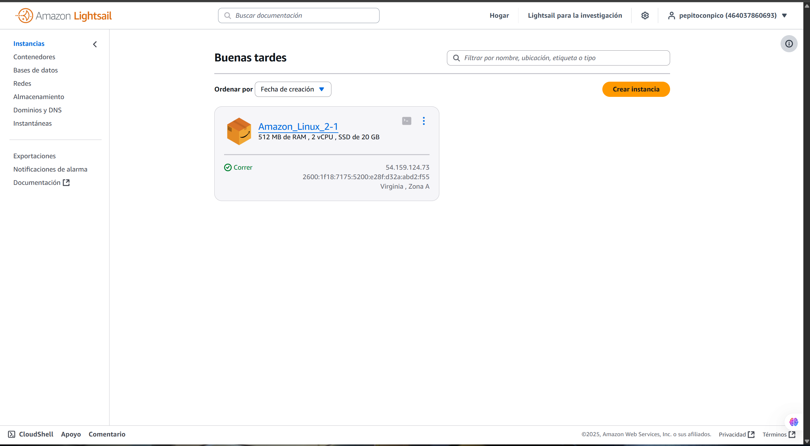

1. Haga clic en los 3 puntos y elija la opción de **Conectar**

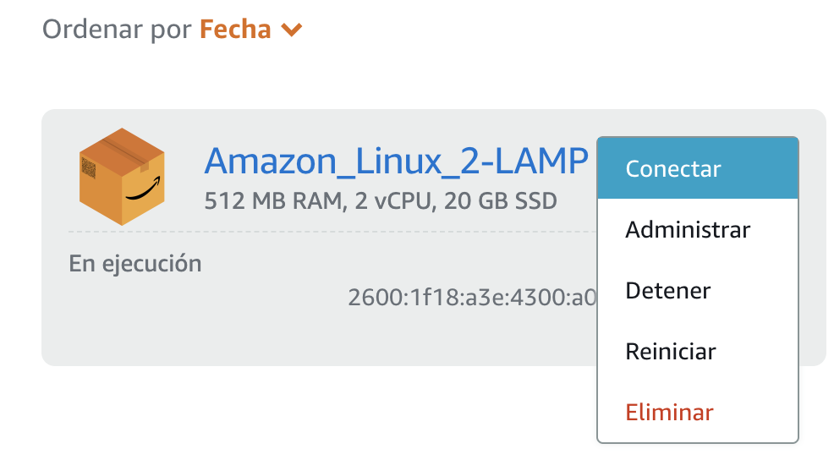

1. Debe mostrarse la consola de entorno web que le permita utilizar la instancia

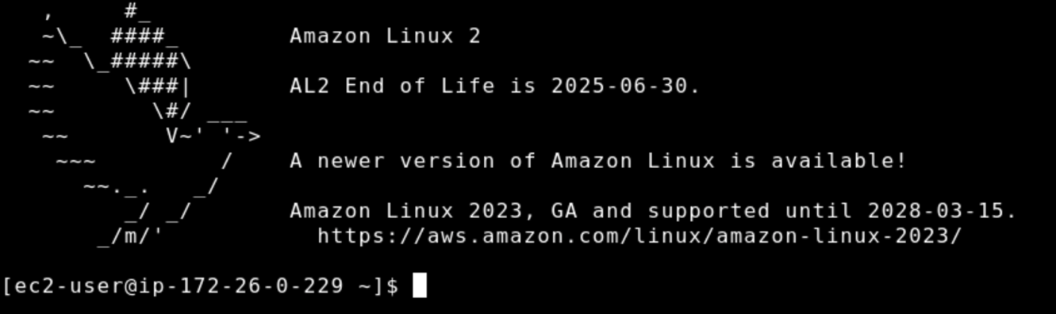

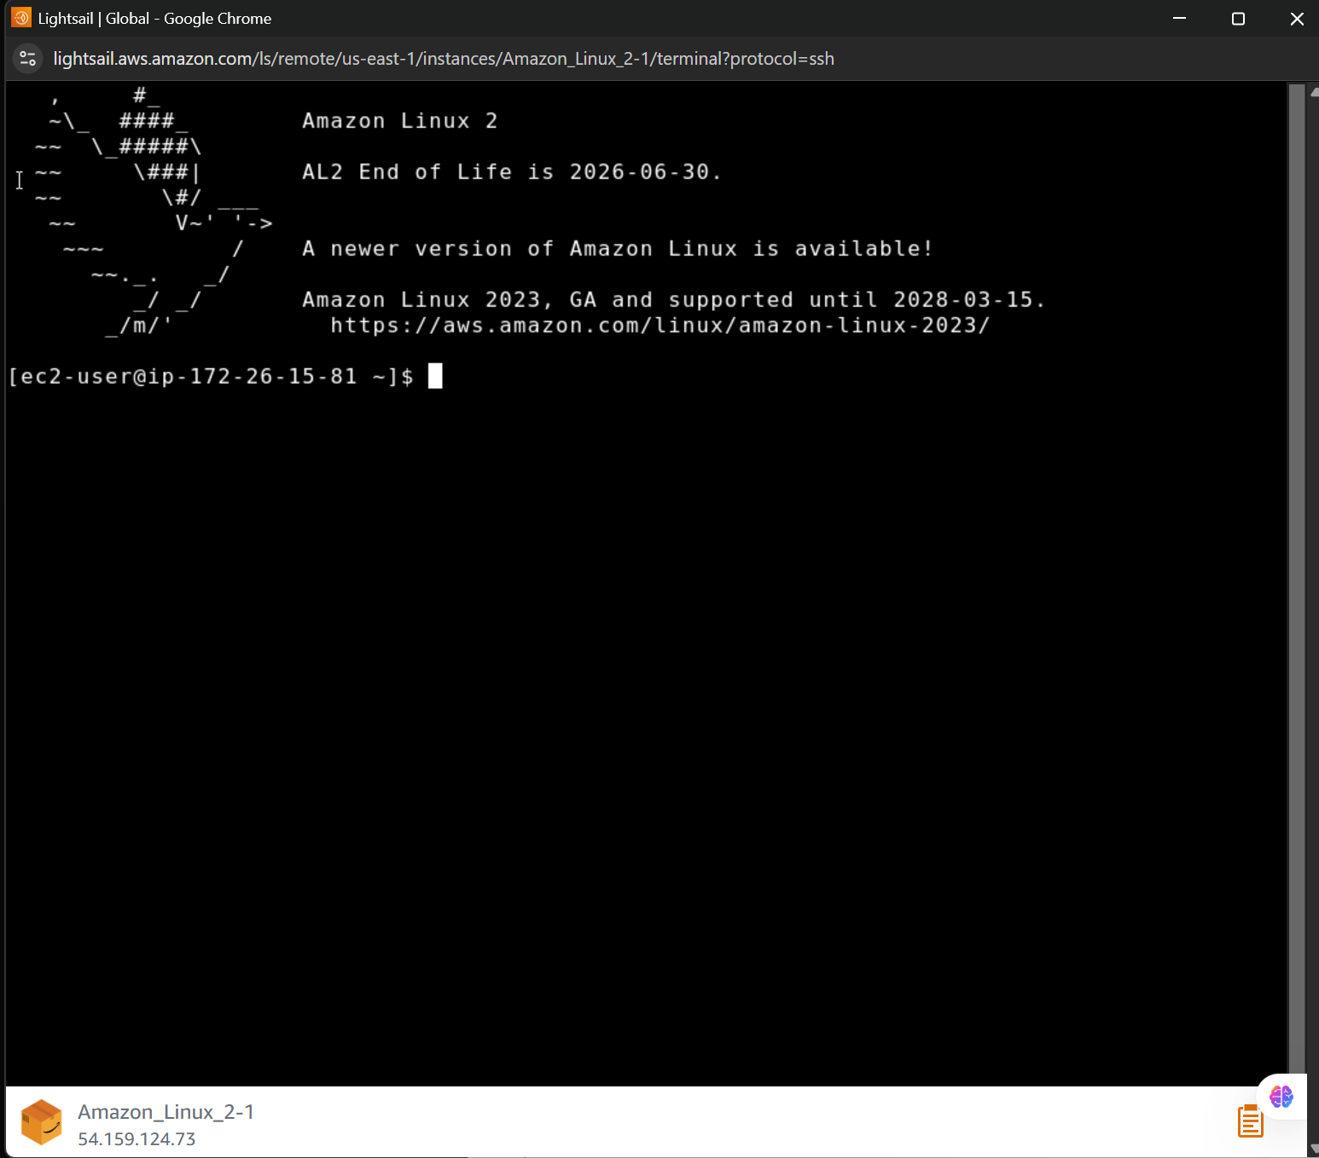

**Paso 2: Preparación de instalación de LAMP Server**

1. Ejecute comando de actualización del servidor

|  |
| --- |
| sudo yum update -y |



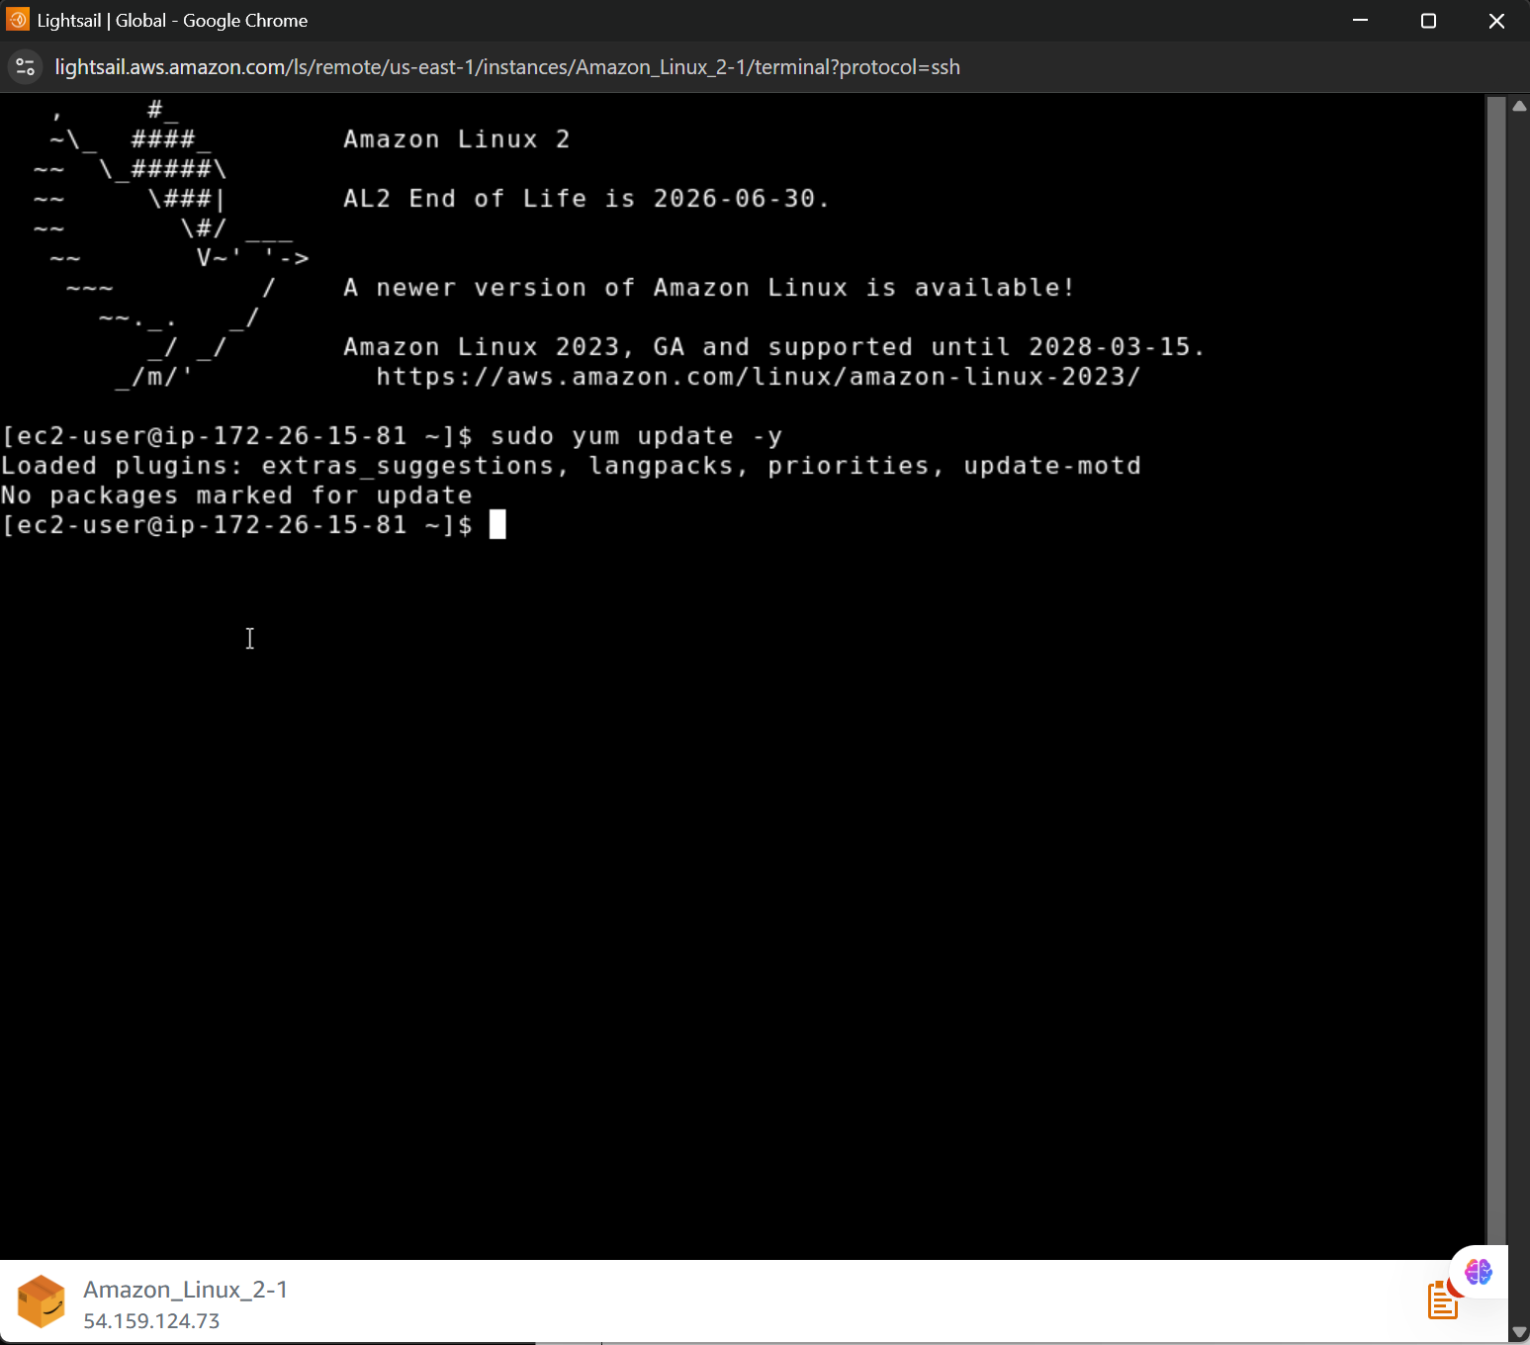

1. Instalación de paquetes de **mariadb10.5** para instancias **AL2** (confirme con **Y** la descarga de archivos)

|  |
| --- |
| sudo amazon-linux-extras install mariadb10.5 |

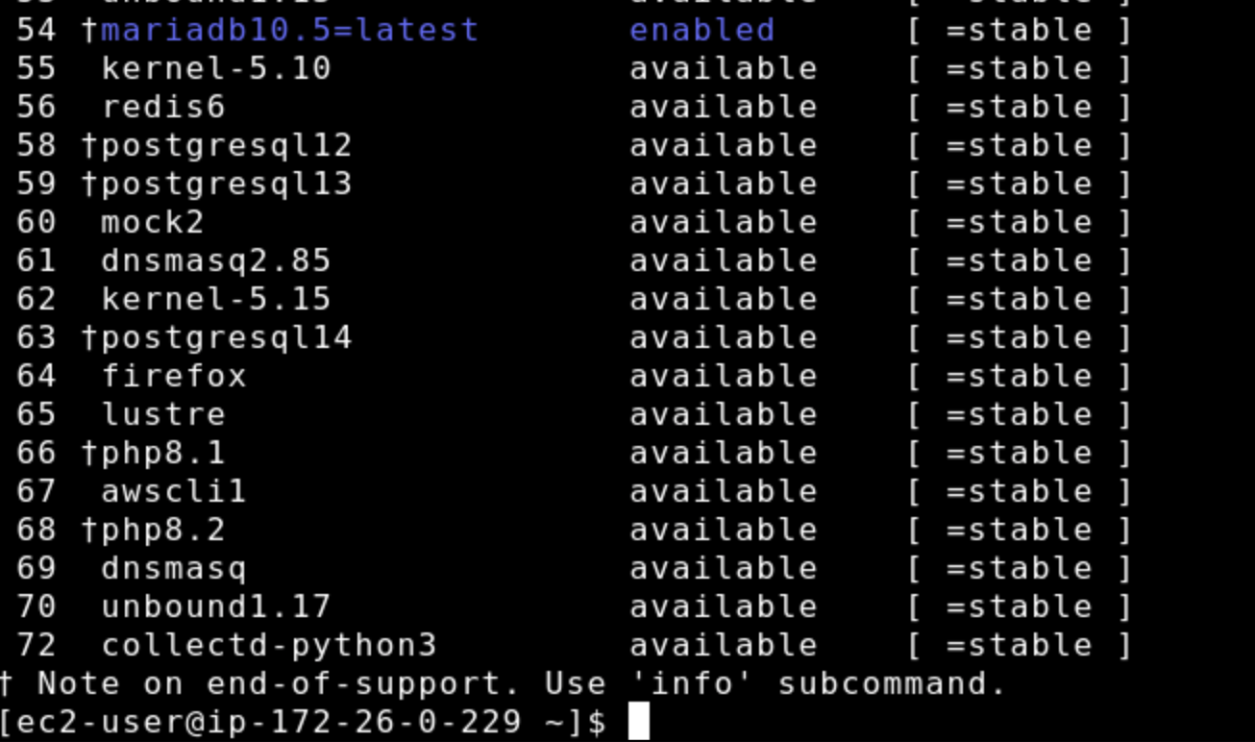

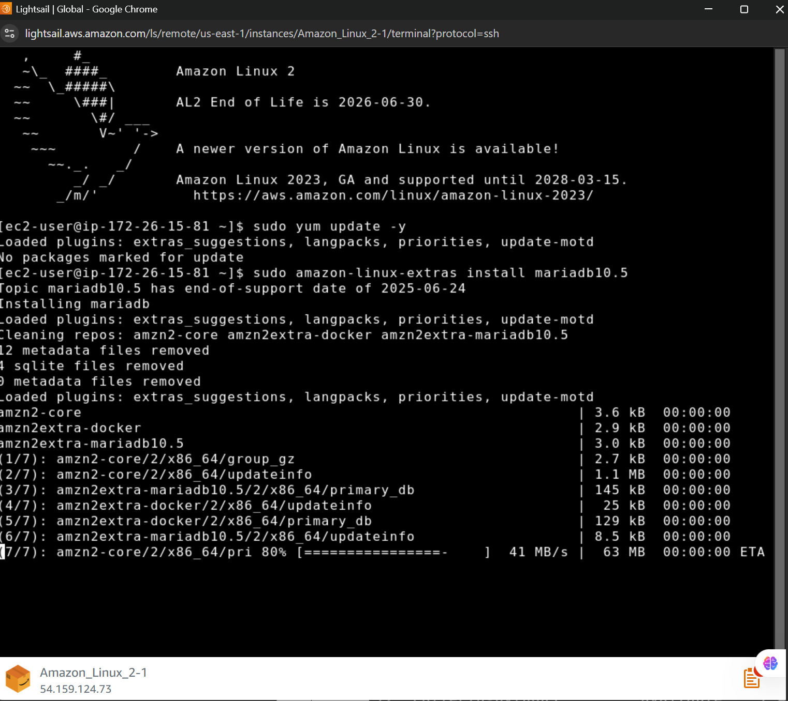

1. Instalación de paquetes de **php8.2** para instancias **AL2** (confirme con **Y** la descarga de archivos)

|  |
| --- |
| sudo amazon-linux-extras install php8.2 |

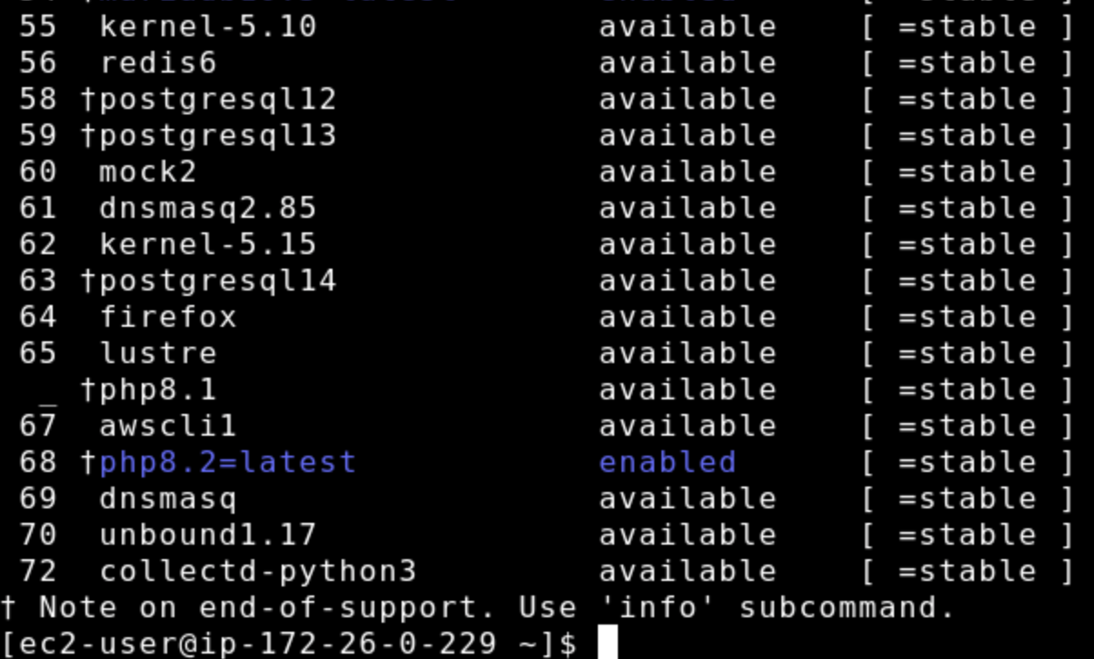

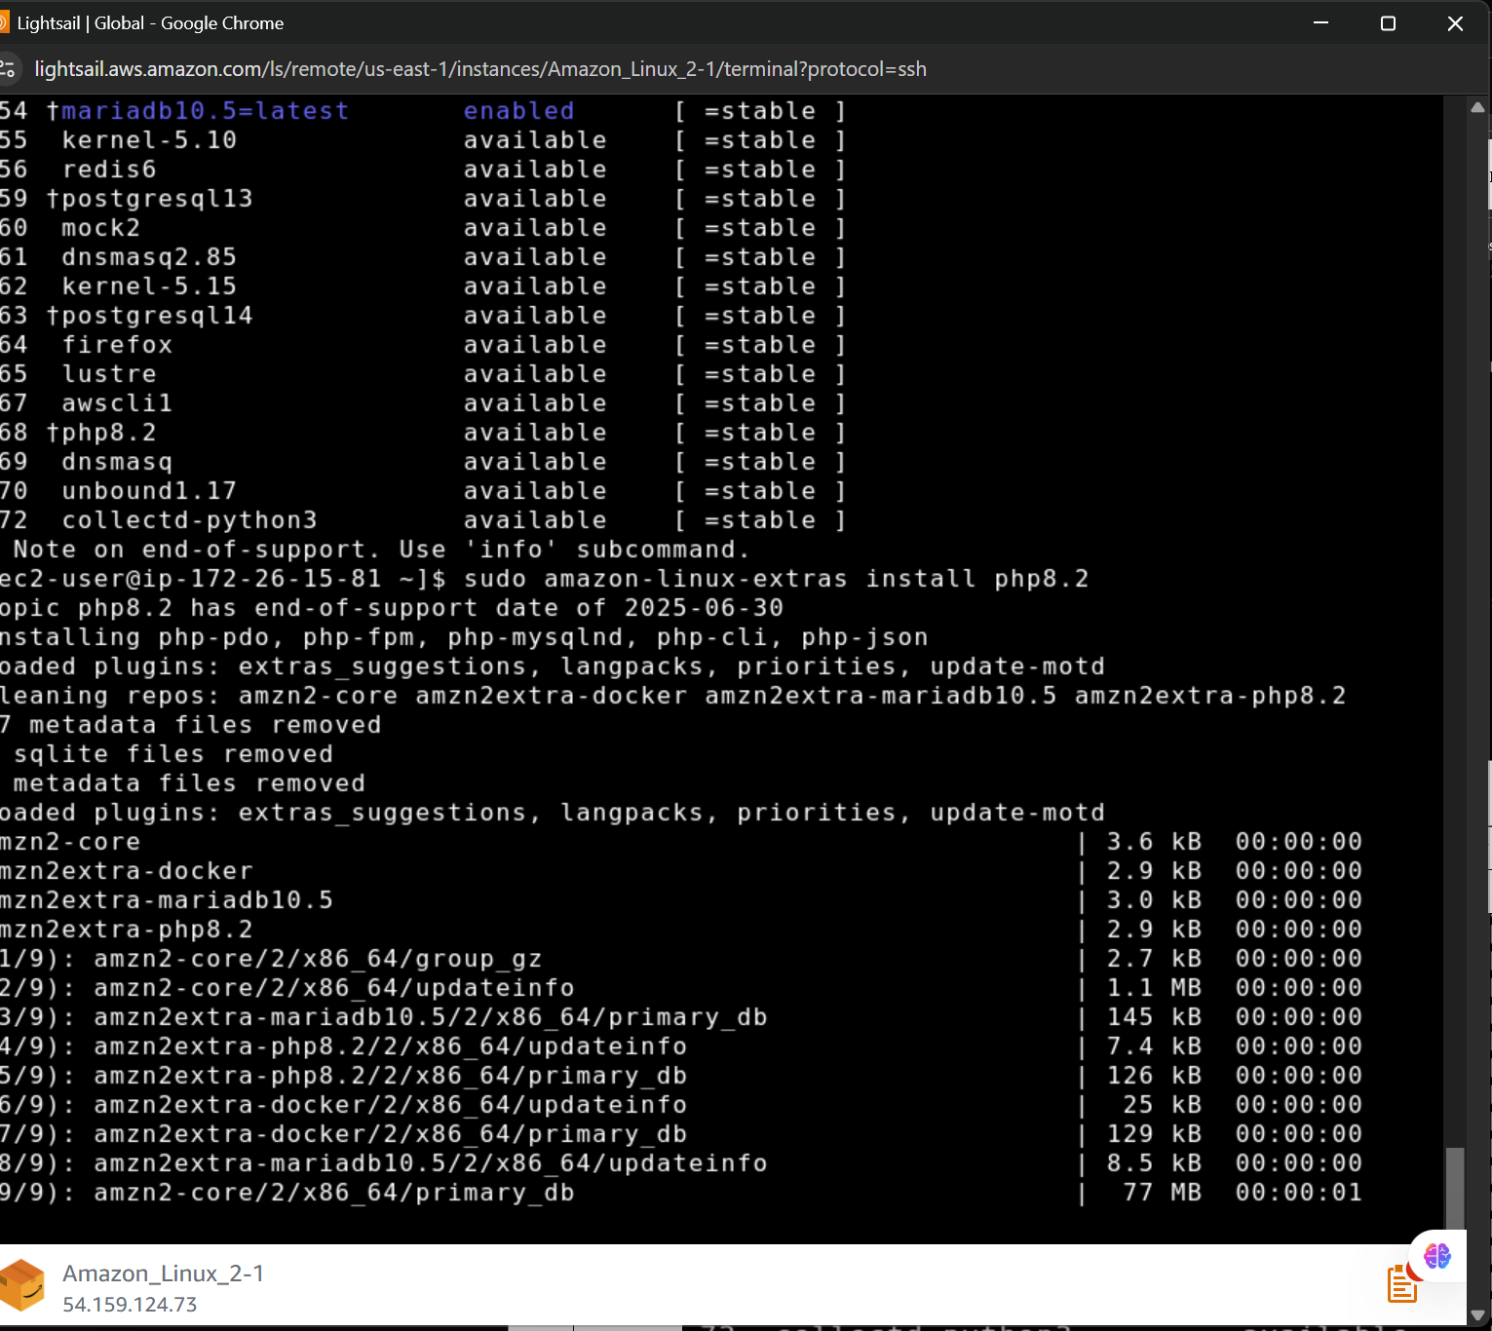

1. Instalación de paquetes de **Apache Web Server** para instancias **AL2** (confirme con **Y** la descarga de archivos)

|  |
| --- |
| sudo yum install -y httpd |

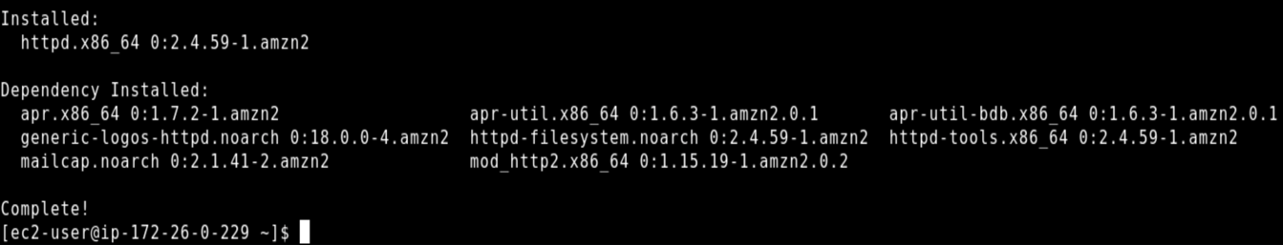

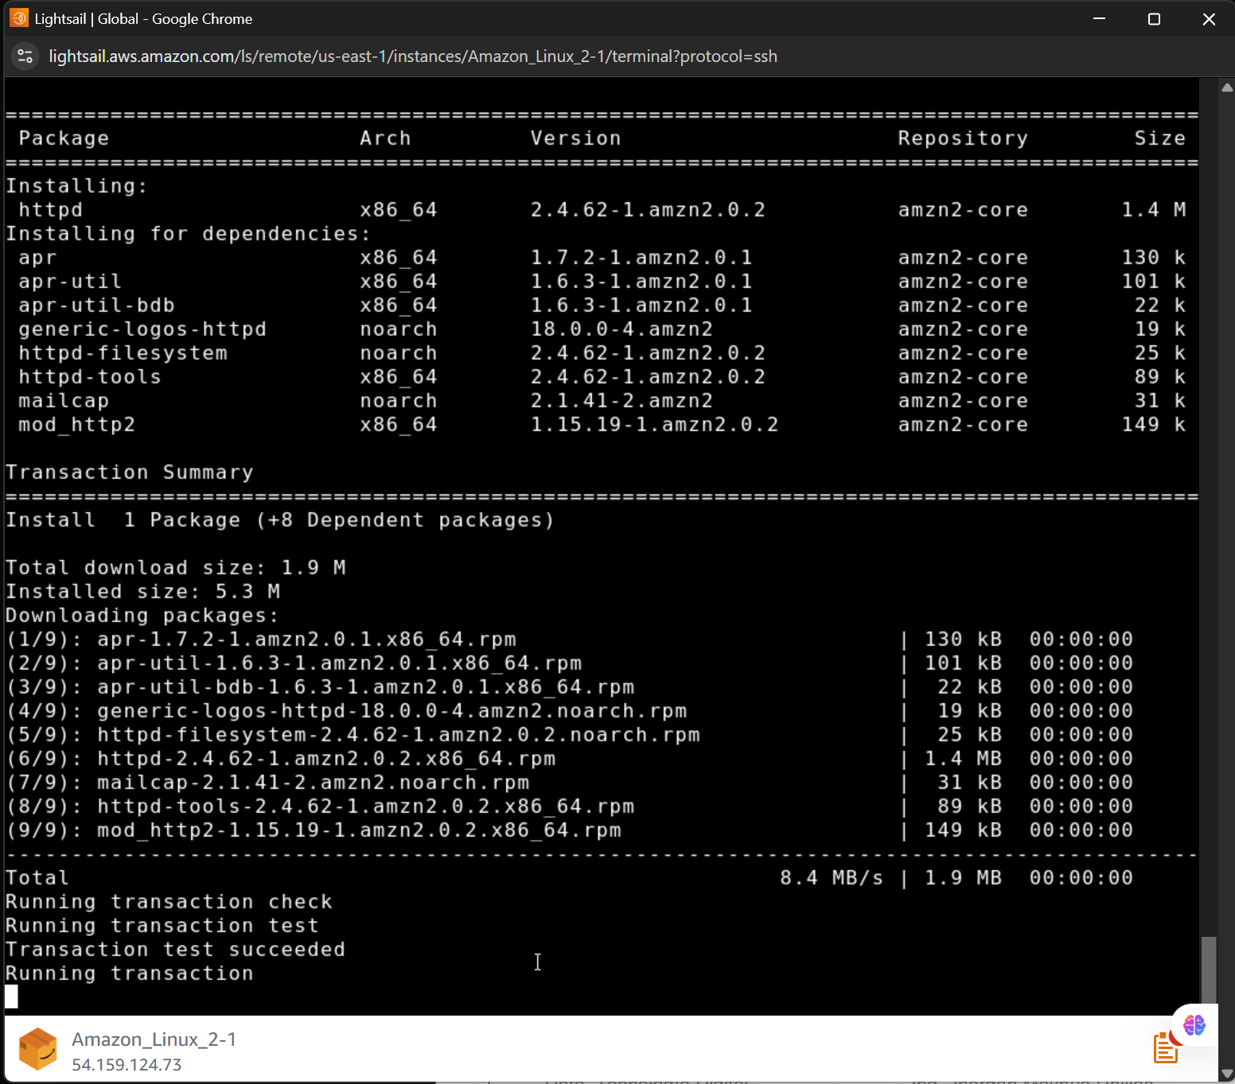

1. Inicializar el servidor de **Apache Web Server**

|  |
| --- |
| sudo systemctl start httpd |





1. Configurar para que el servicio de **Apache Web Server** se inicie automáticamente al cargar el sistema operativo

|  |
| --- |
| sudo systemctl enable httpd |



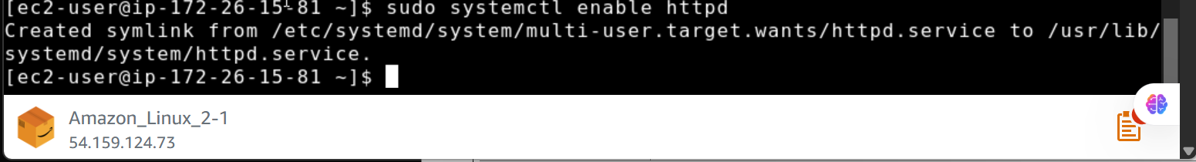

1. Verificar si el servicio **httpd** está en ejecución (comando corresponde al servicio de Apache Web Server)

|  |
| --- |
| sudo systemctl is-enabled httpd |

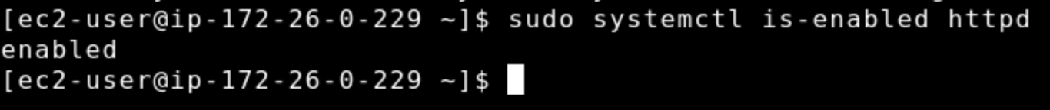

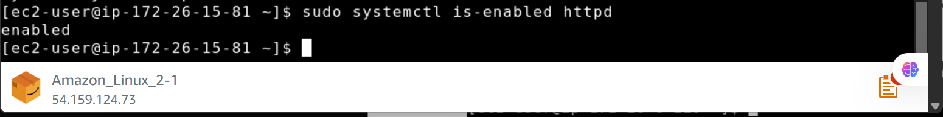

1. Se procederá a habilitar el puerto **22**(para permitir el acceso a la instancia por ssh) y puerto **80** (para permitir el acceso web a la instancia). En la plataforma de **AWS LightSail** haga clic en los 3 puntos de la instancia creada y elija la opción de **Administrar**

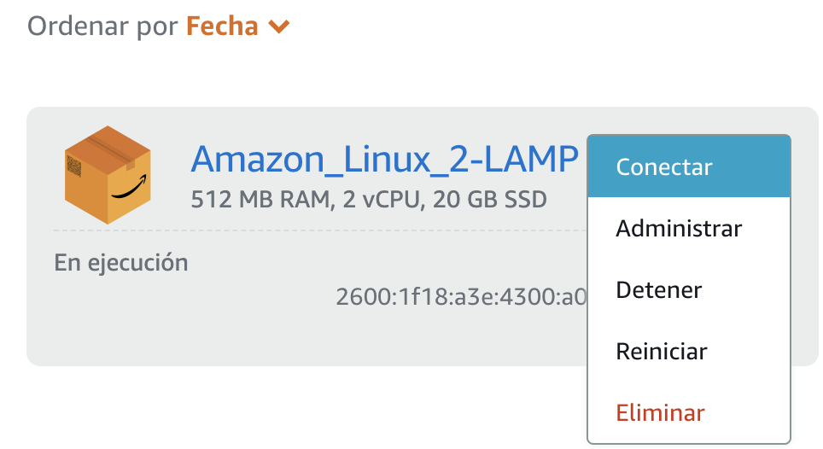

1. En la pestaña de **redes** verifique que en la sección de **redes IPv4** estén definidas las reglas de apertura para el puerto 22 y 80. Si las reglas no estuviesen definidas, créelas.

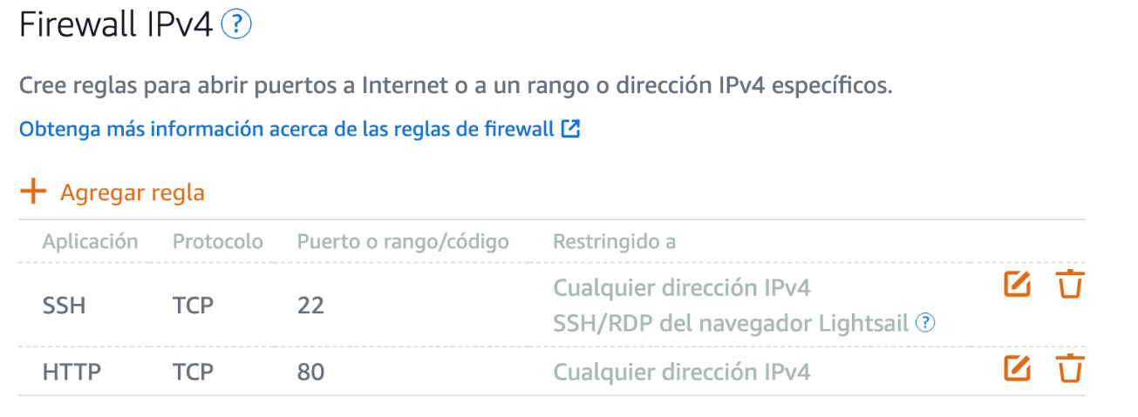

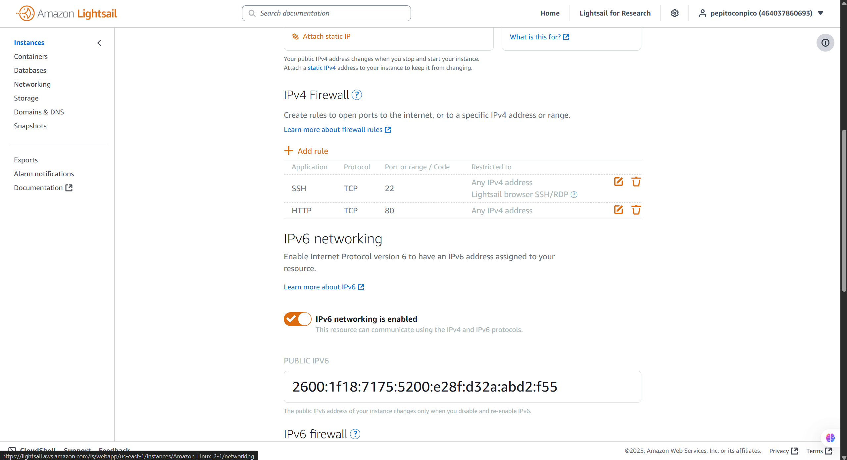

1. En la plataforma de **AWS LightSail** haga clic en los 3 puntos de la instancia creada y elija la opción de **Administrar** y haga clic en la pestaña de **Redes**. Acceda a la dirección IP publica generada y verifique que se muestra el servidor web implementado. Por el momento solo se muestra la pantalla de **Test Page**

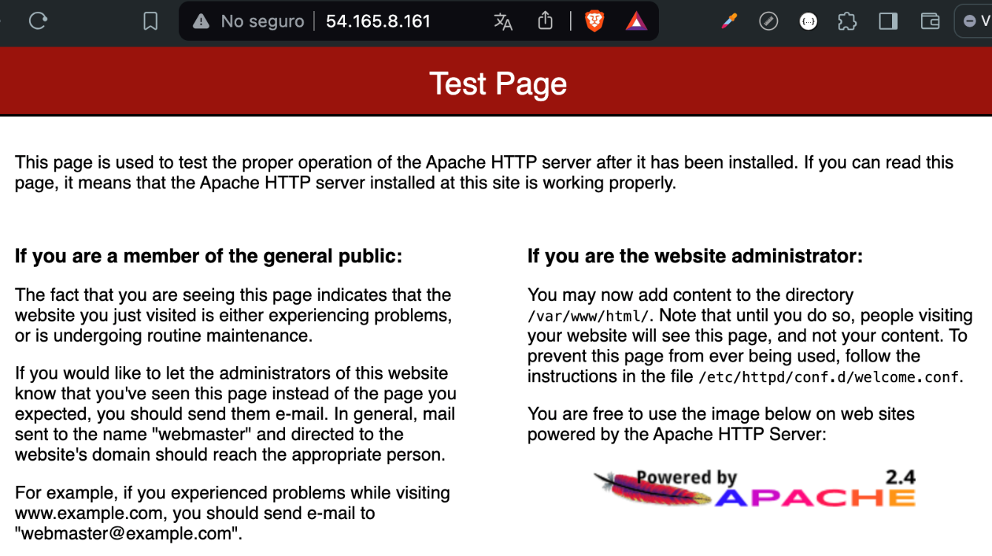

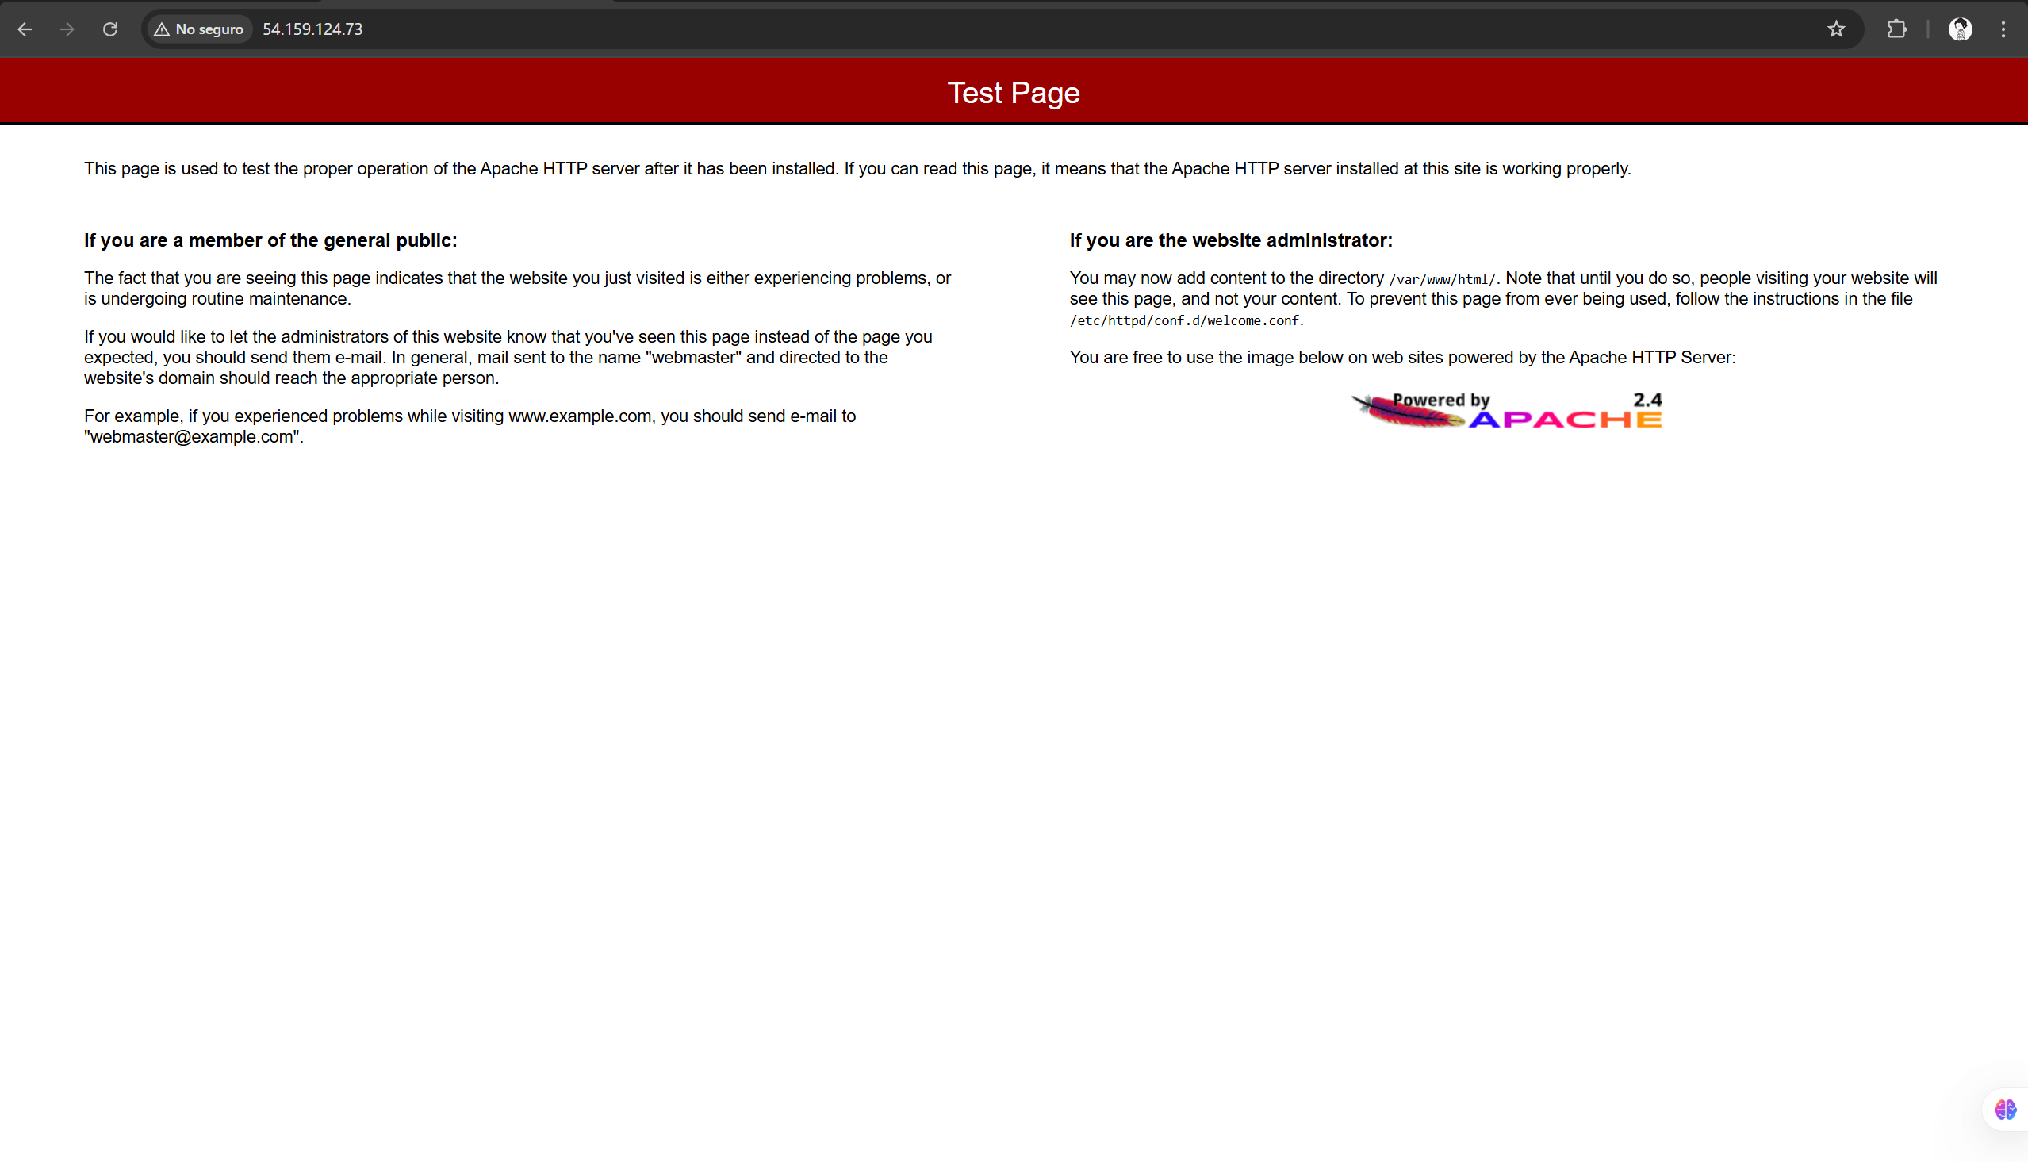

1. Por defecto los datos que permite publicar el servidor **Apache Web Server** se localizan en la carpeta **/var/www/html** .Esta carpeta tiene asignados los permisos para **root**, pero no para el usuario que administra la instancia. Se procederá a delegar permisos para el usuario de la instancia.

**Paso 3: Delegación de permisos en LAMP Server**

1. En la consola de su servidor aperturada en entorno web, verifique el nombre de su usuario (**ec2-user**)

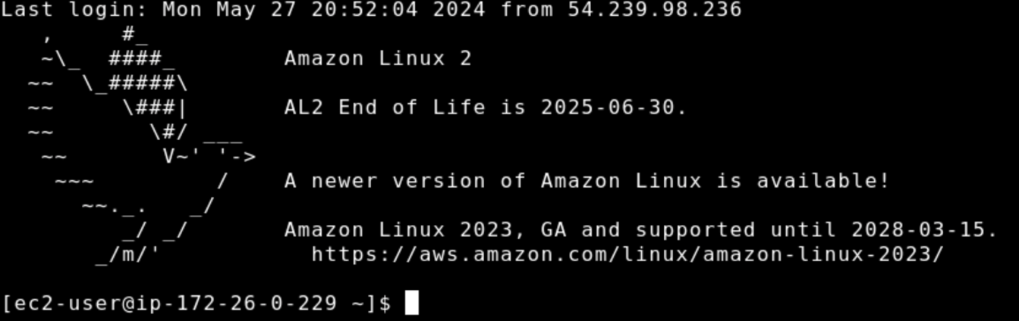

1. Añada al usuario al grupo de apache (ojo: asigne su usuario que se vio en el punto anterior)

|  |
| --- |
| sudo usermod -a -G apache ec2-user |



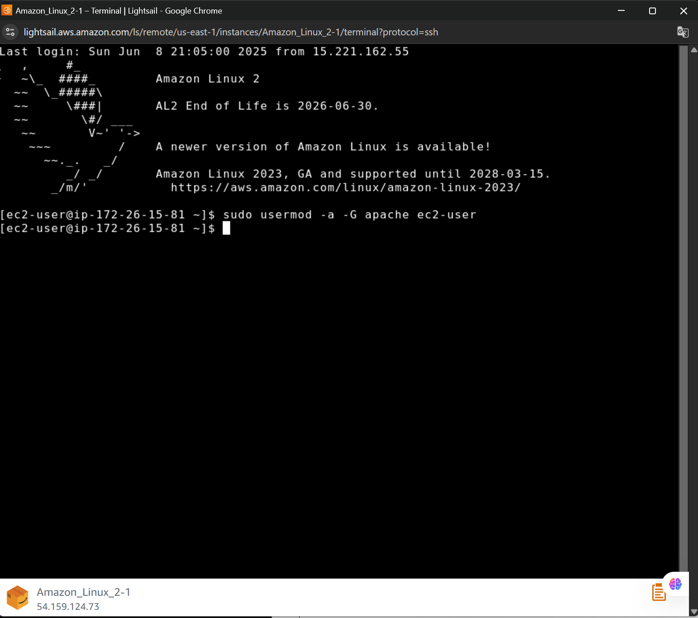

1. Cierre sesión para verificar que el usuario a sido agregado al grupo

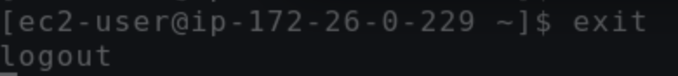

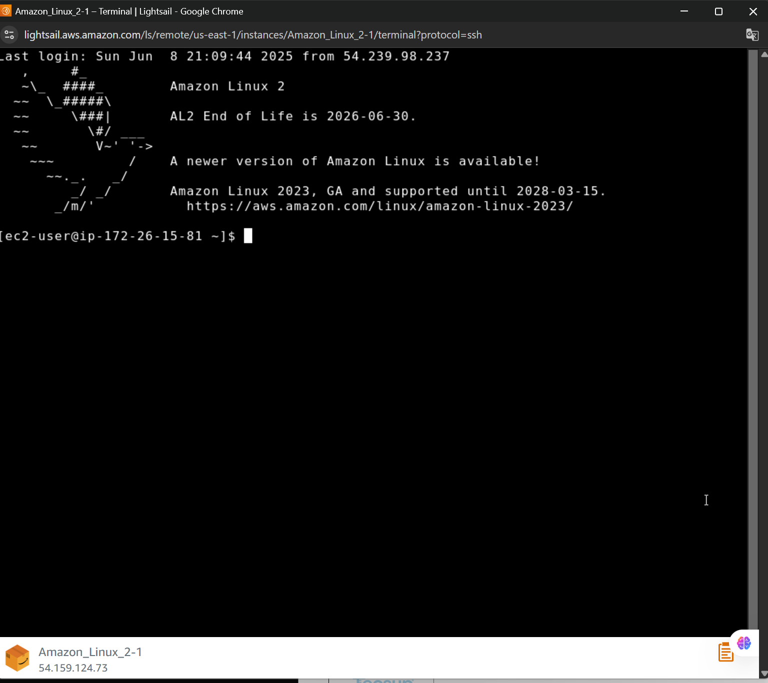

1. Vuelva a conectarse a la instancia y verifique que el usuario se agrego al grupo apache

|  |
| --- |
| groups |

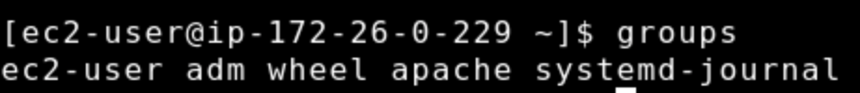

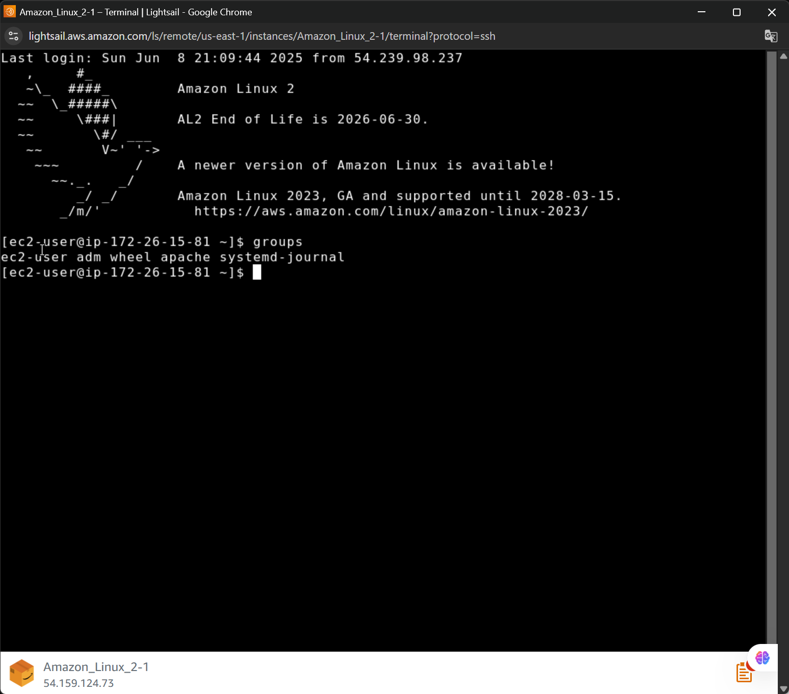

1. Cambiar la propiedad del grupo **/var/www**

|  |
| --- |
| sudo chown -R ec2-user:apache /var/www |



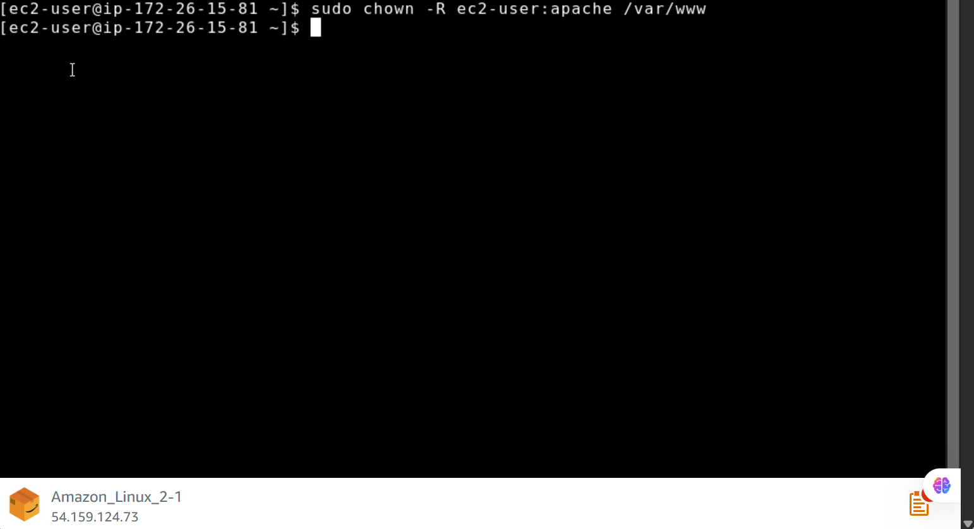

1. Cambiar permisos de escritura al grupo

|  |
| --- |
| sudo chmod 2775 /var/www && find /var/www -type d -exec sudo chmod 2775 {} \; |



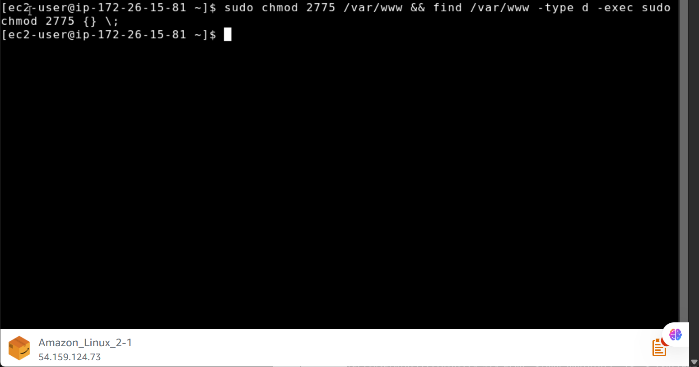

1. Asignar permisos de escritura grupal y de manera recursiva

|  |
| --- |
| find /var/www -type f -exec sudo chmod 0664 {} \; |



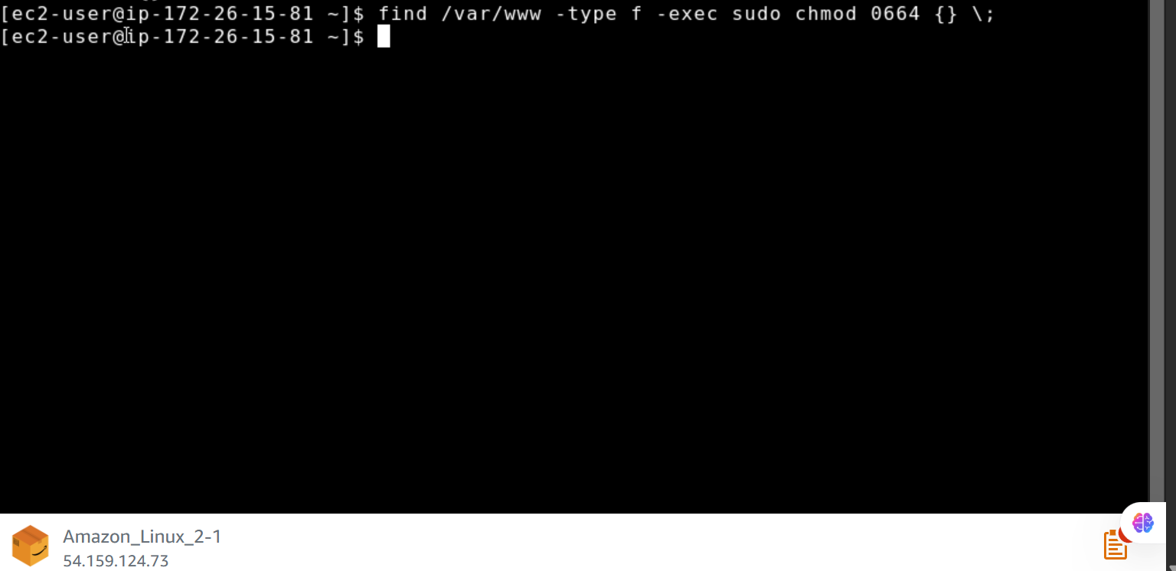

**Paso 4: Testear LAMP Server**

1. Crear archivo **phpinfo.php** en la carpeta **/var/www/html**

|  |
| --- |
| echo "<?php phpinfo(); ?>" > /var/www/html/phpinfo.php |



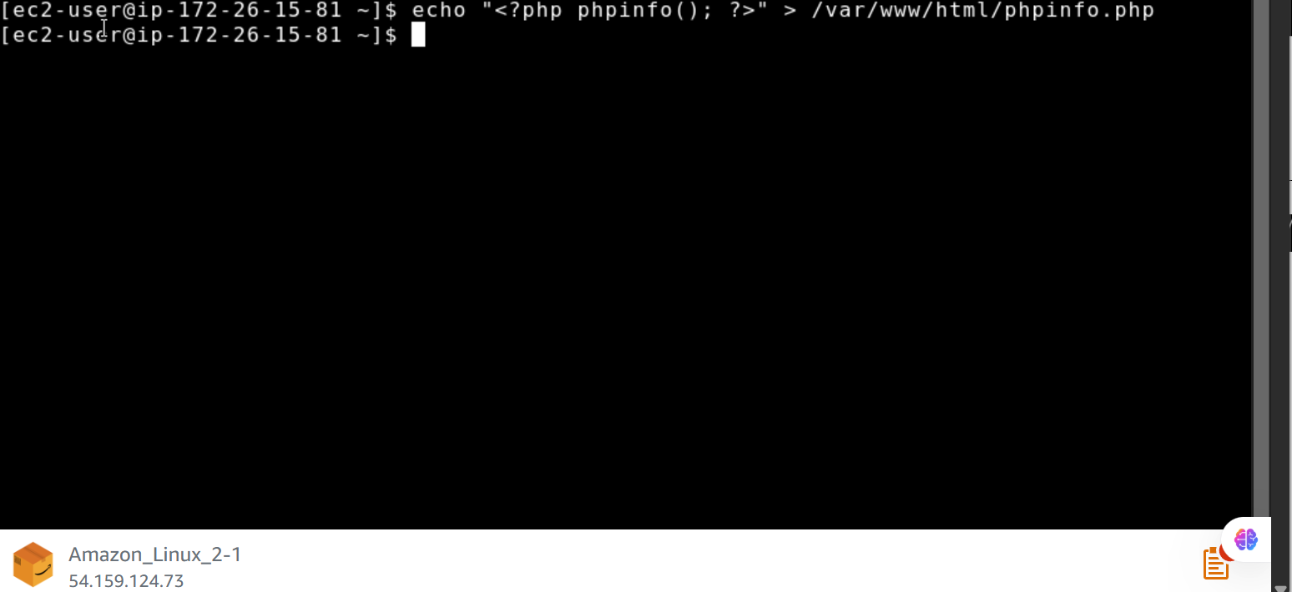

1. En su navegador web acceda a su ip publica y archivo creado

|  |
| --- |
| http://su-ip-publica/phpinfo.php |

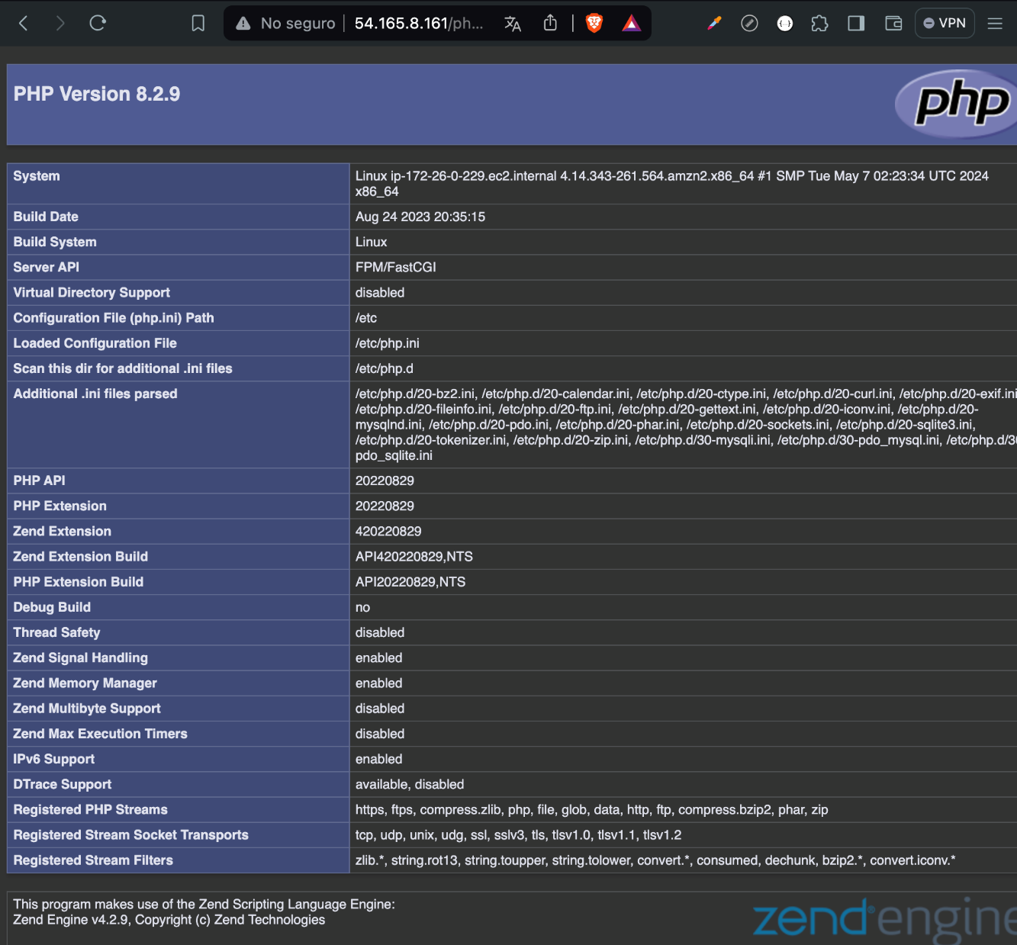

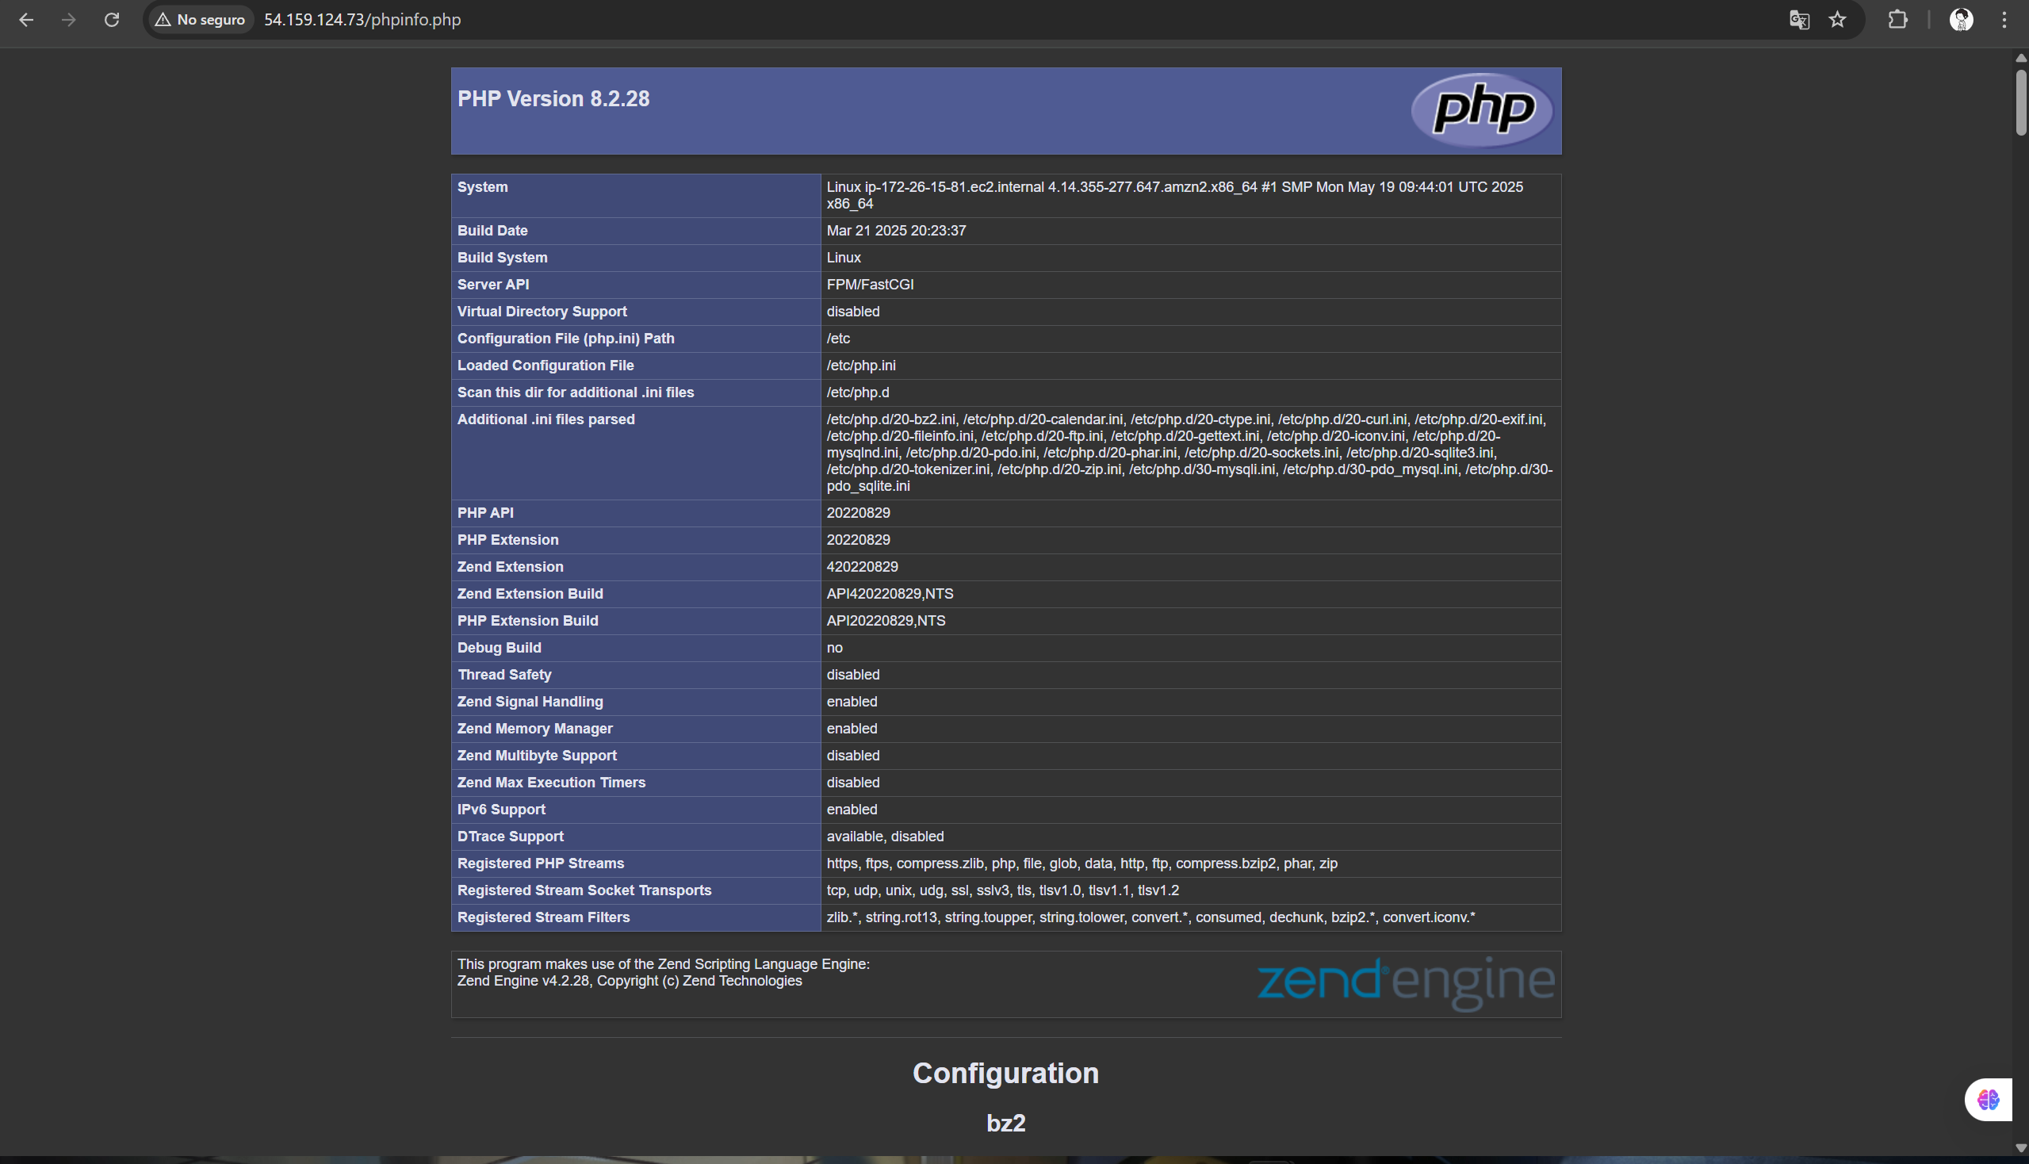

**Paso 5: Configuración de MariaDB Server**

1. Inicializar **MariaDB Server**

|  |
| --- |
| sudo systemctl start mariadb |



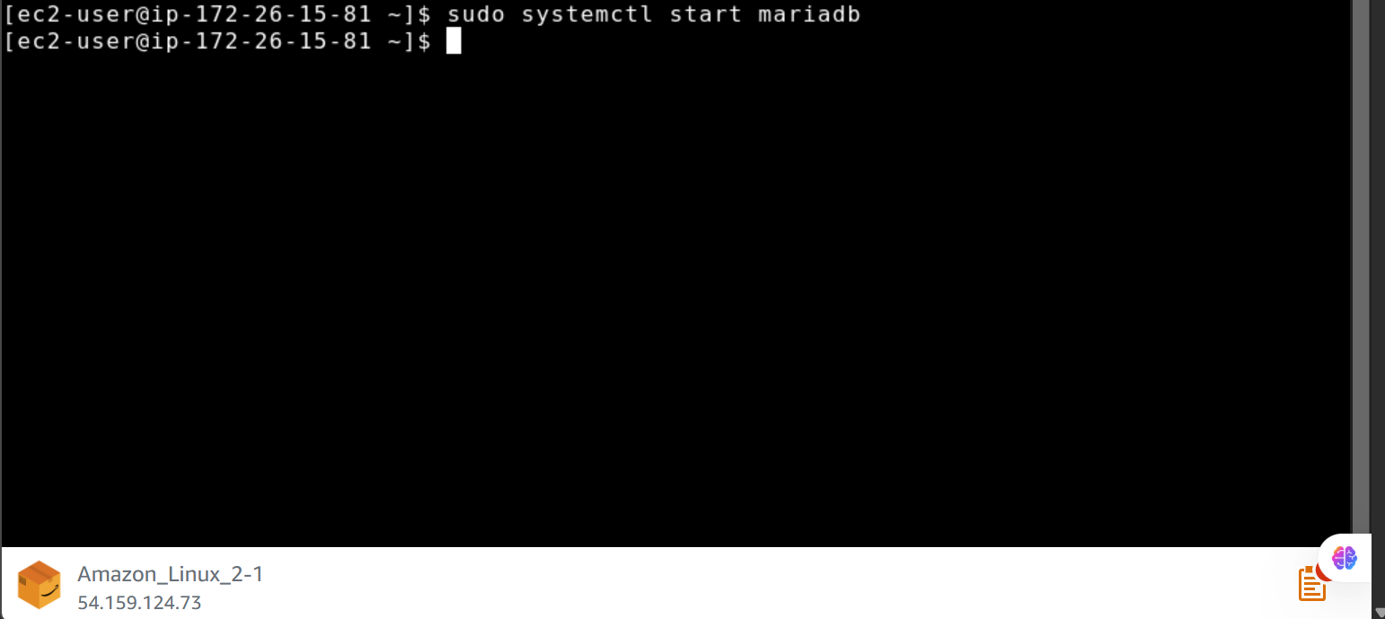

1. Iniciar instalación en modo seguro

|  |
| --- |
| sudo mysql_secure_installation |

1. Configure **MariaDB** como se especifica:
   1. **Enter current password for root:** presione enter
   2. **Switch to unix_socket authentication:** presione **Y** y luego **enter**
   3. **Change the root password:** Presione **Y** y asigne su propia contrasena (de sugerencia 12345678), repita la contrasena.
   4. **Remove anonymous users:** Presione **Y** y luego **enter**
   5. **Disallow root login remotely:** Presione **Y** y luego **enter**
   6. **Remove test database and access it:** Presione **Y** y luego **enter**
   7. **Reload privilege tables now:** Presione **Y** y luego **enter**

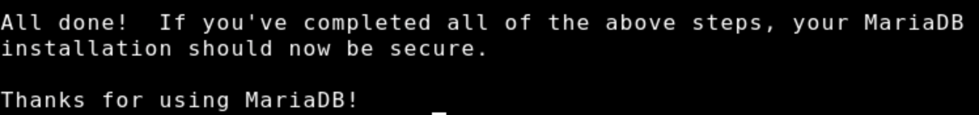

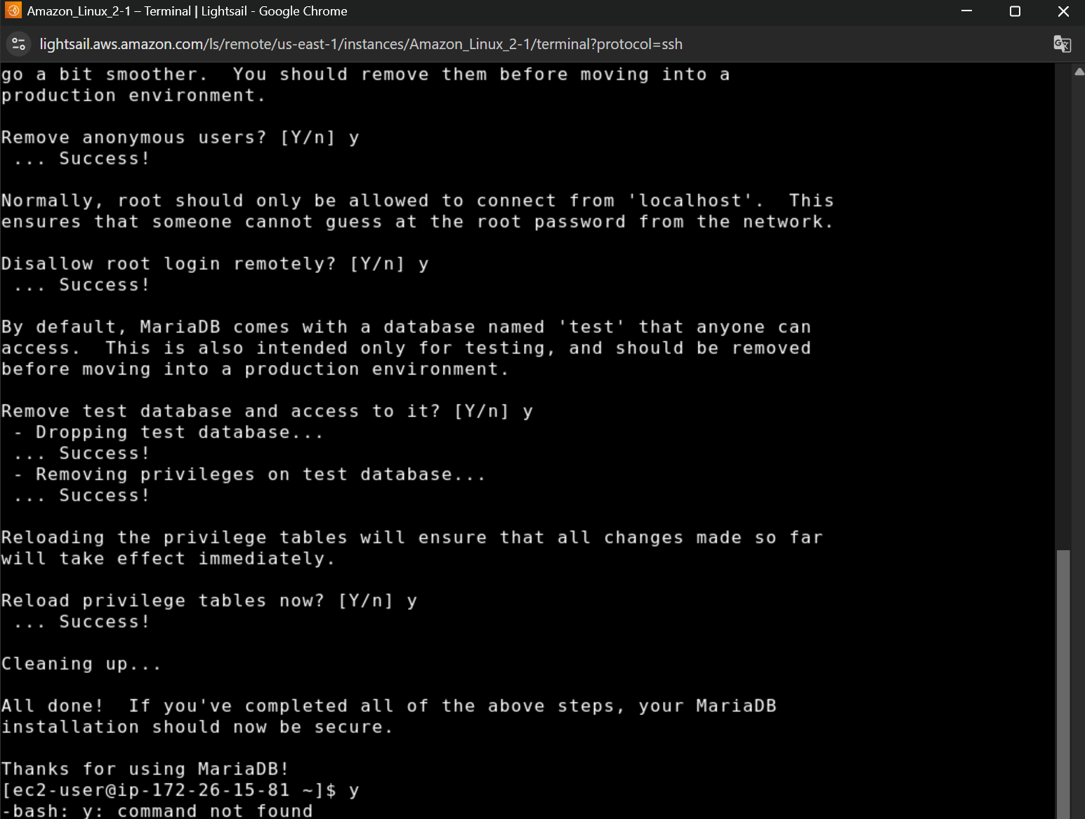

1. Configure para que el servicio de **MariaDB** se inicialize junto con la carga del sistema

|  |
| --- |
| sudo systemctl enable mariadb |

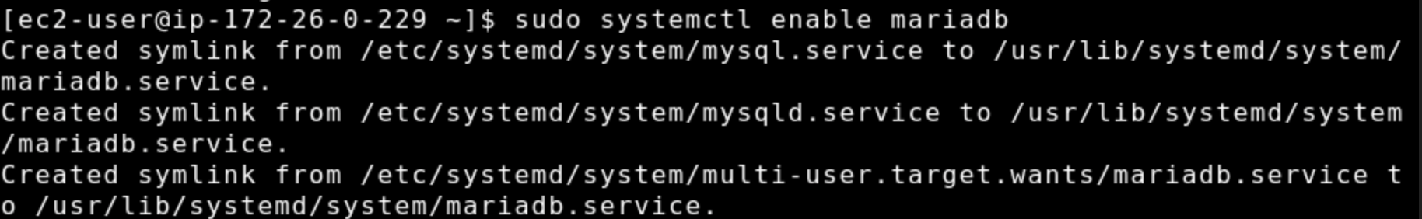

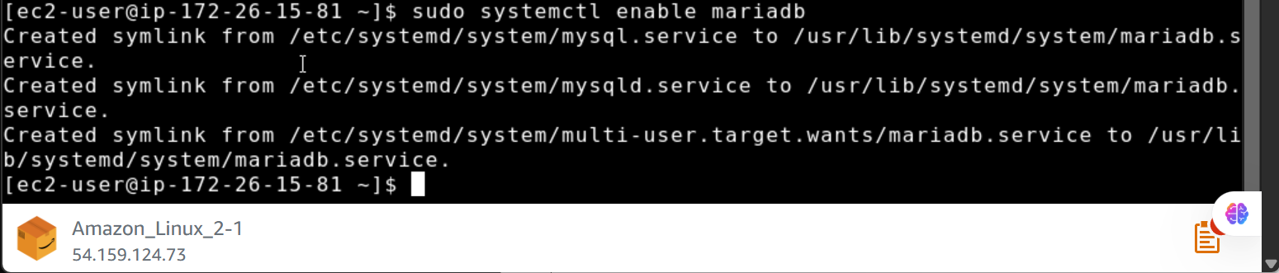

**Paso 6: Instalación de phpMyAdmin**

1. Instalación de dependencias

|  |
| --- |
| sudo yum install php-mbstring php-xml -y |

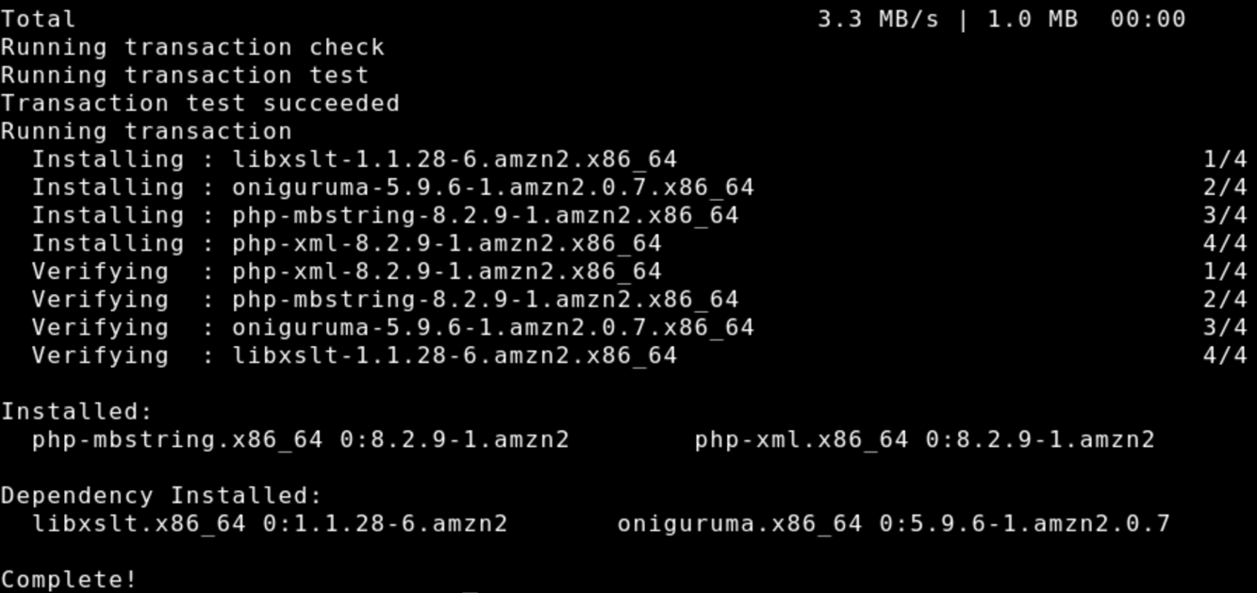

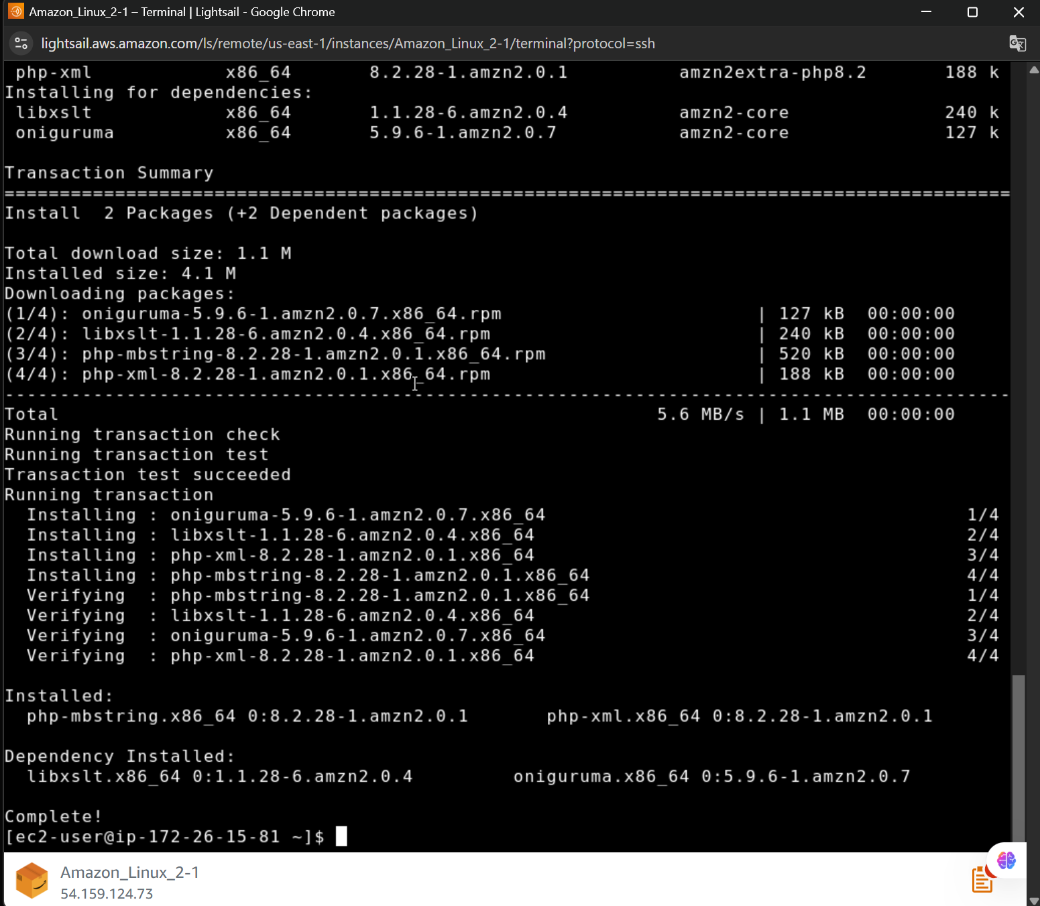

1. Reiniciar **Apache Web Server**

|  |
| --- |
| sudo systemctl restart httpd |



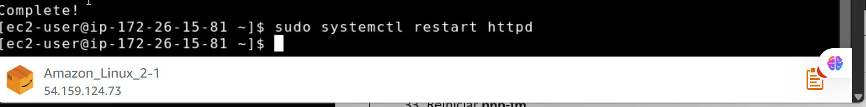

1. Reiniciar **php-fm**

|  |
| --- |
| sudo systemctl restart php-fpm |



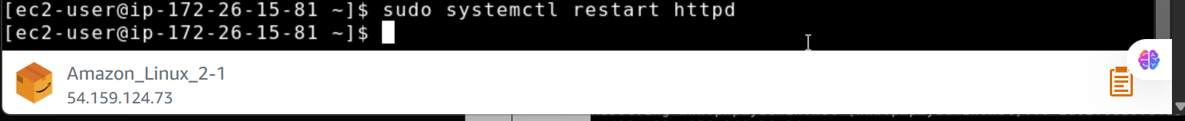

1. Ingrese a la carpeta **/var/www/html**

|  |
| --- |
| cd /var/www/html |



1. Descargar la última versión de **phpMyAdmin**

|  |
| --- |
| wget https://www.phpmyadmin.net/downloads/phpMyAdmin-latest-all-languages.tar.gz |

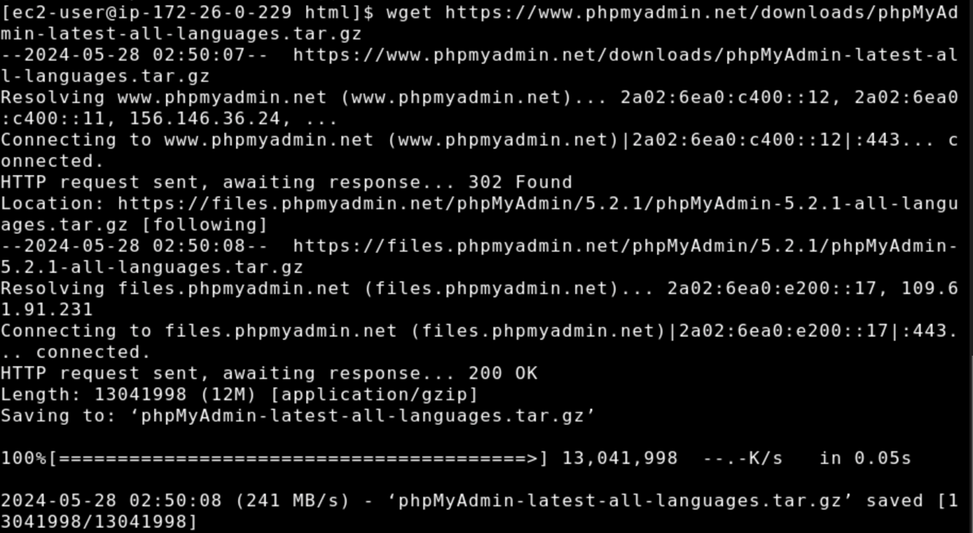

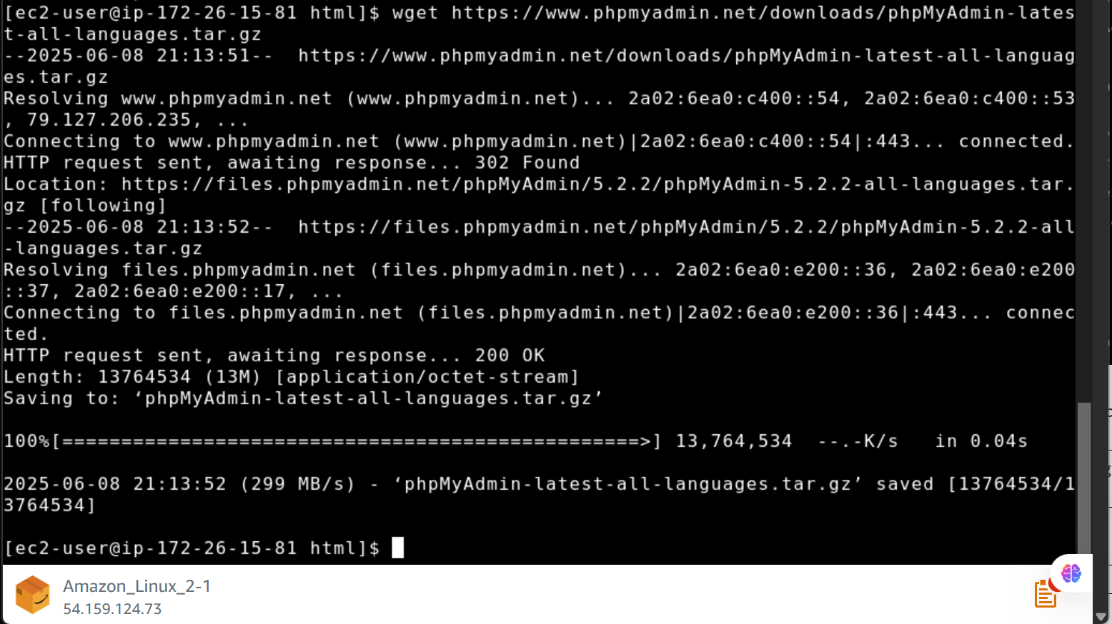

1. Cree la carpeta **phpMyAdmin** y descomprima la información del archivo descargado dentro de esta carpeta

|  |
| --- |
| mkdir phpMyAdmin && tar -xvzf phpMyAdmin-latest-all-languages.tar.gz -C phpMyAdmin --strip-components 1 |

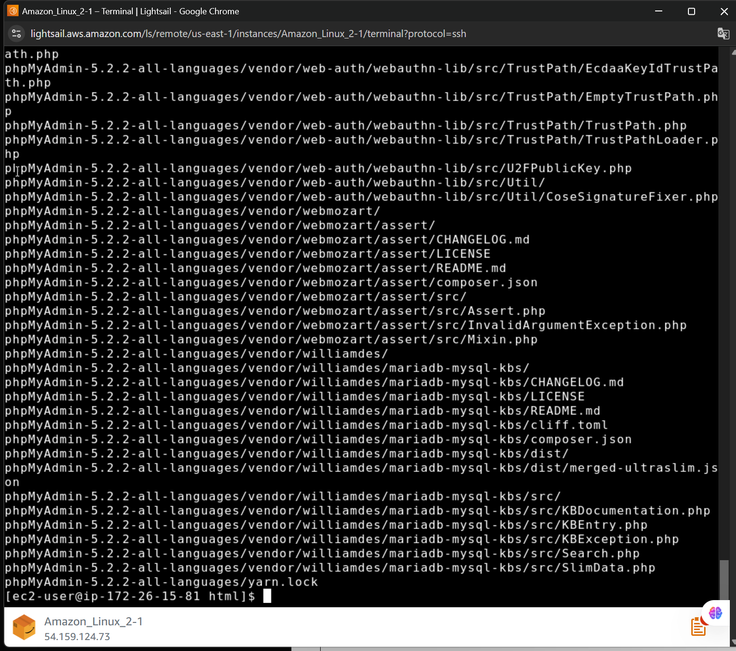

1. Listar archivos de la carpeta

|  |
| --- |
| ls |



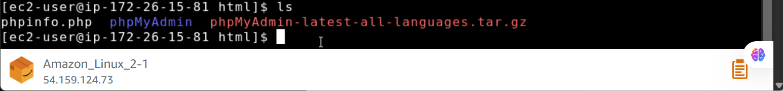

1. Reiniciar el servicio de **MariaDB**

|  |
| --- |
| sudo systemctl start mariadb |



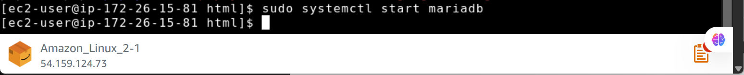

1. En su navegador web acceda a su ip pública y la carpeta **phpMyAdmin** creada

|  |
| --- |
| http://su-ip-publica/phpMyAdmin |

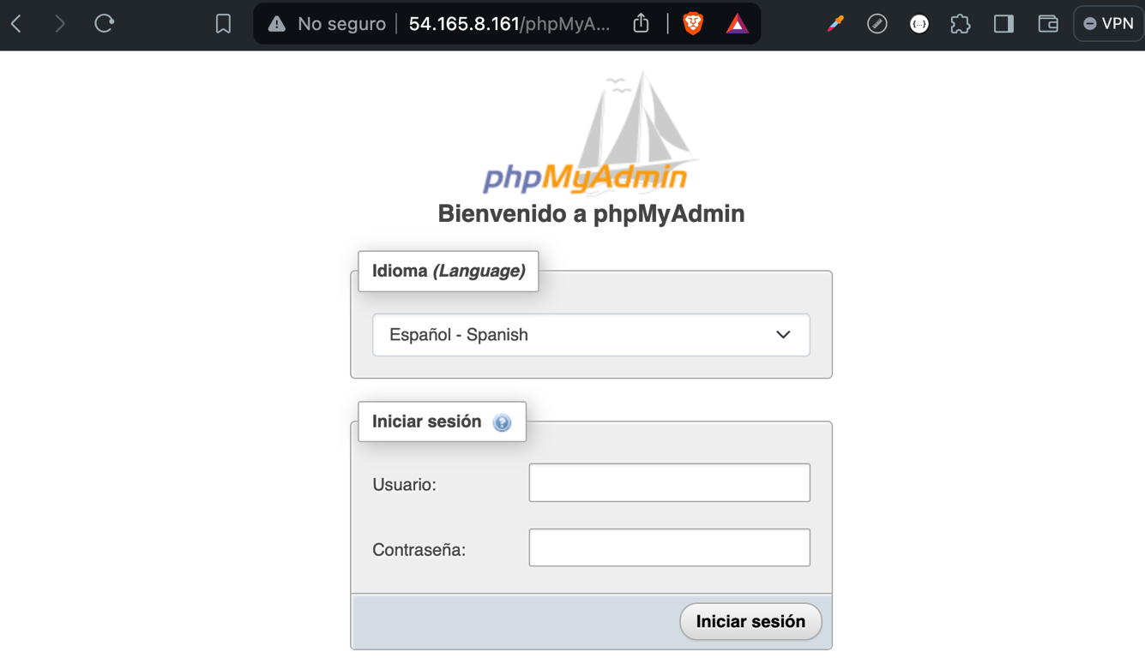

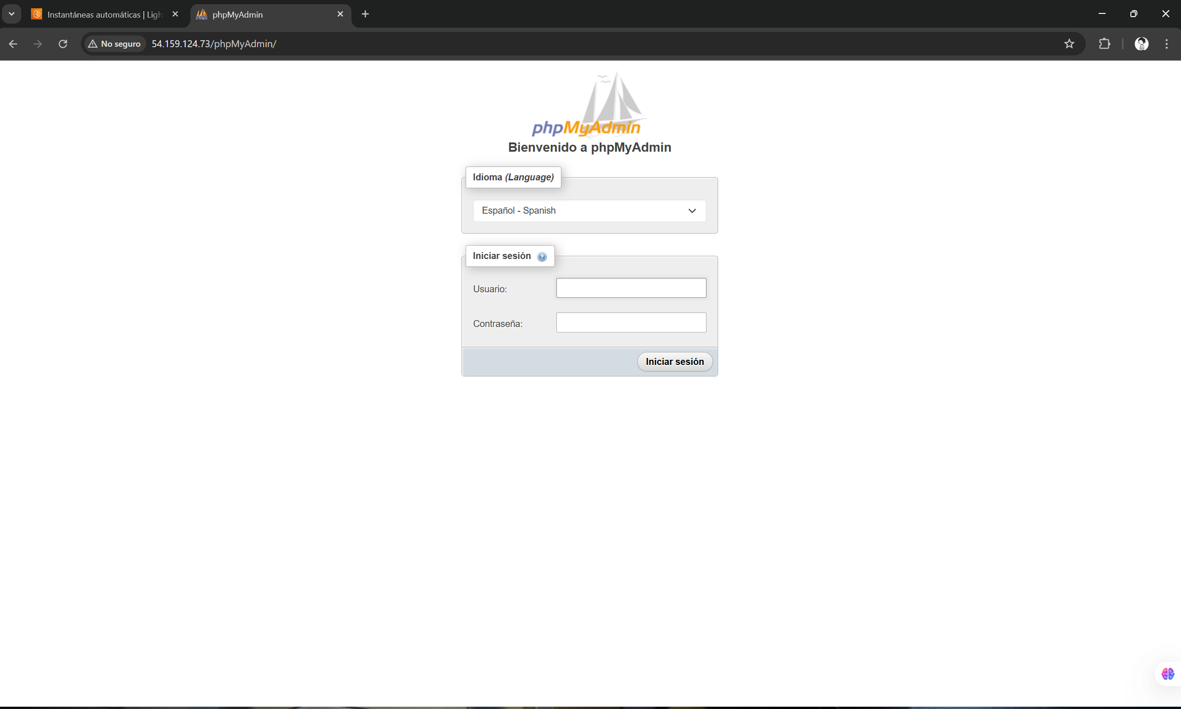

1. Acceda con su usuario **root** y contraseña creada en el proceso de configuración de MariaDB t verifique que puede acceder al portal de **phpMyAdmin**

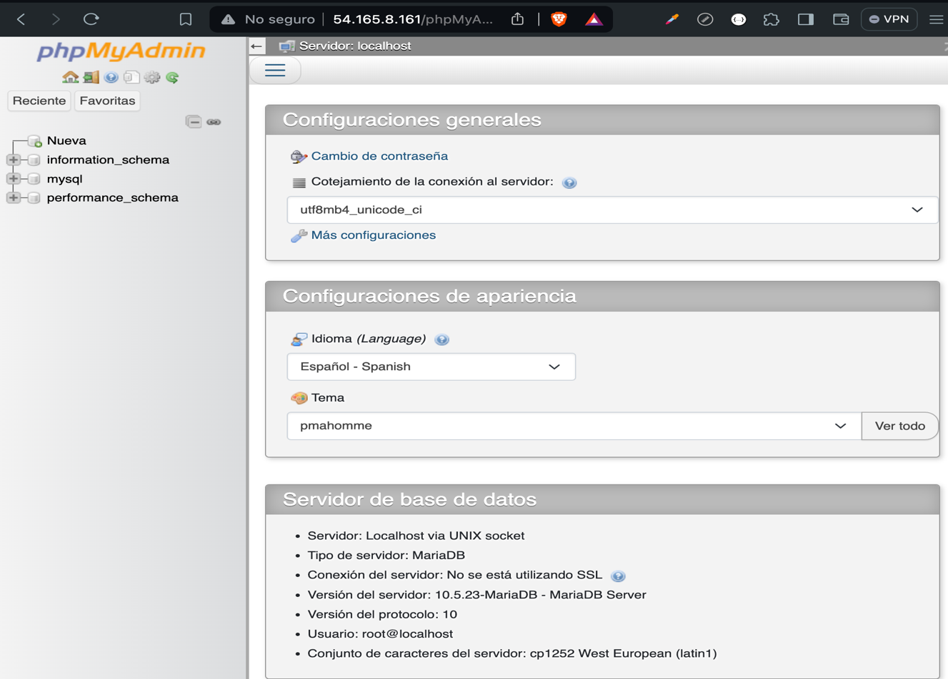

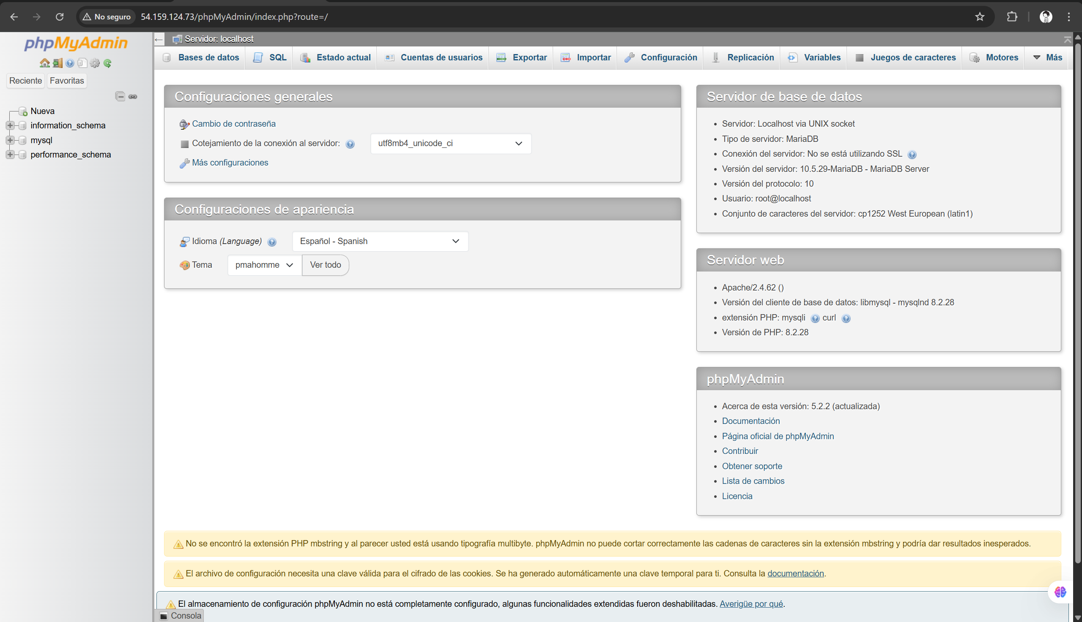

**Paso 7: Detener instancia**

1. En el portal de **AWS LightSail** detenga la instancia y si ya no utilizara la instancia eliminela

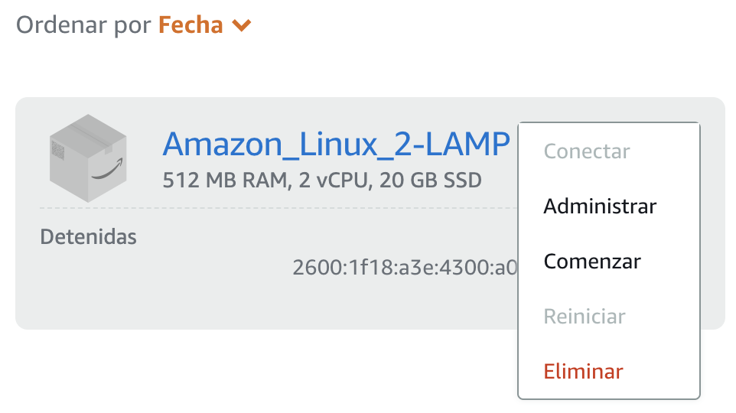

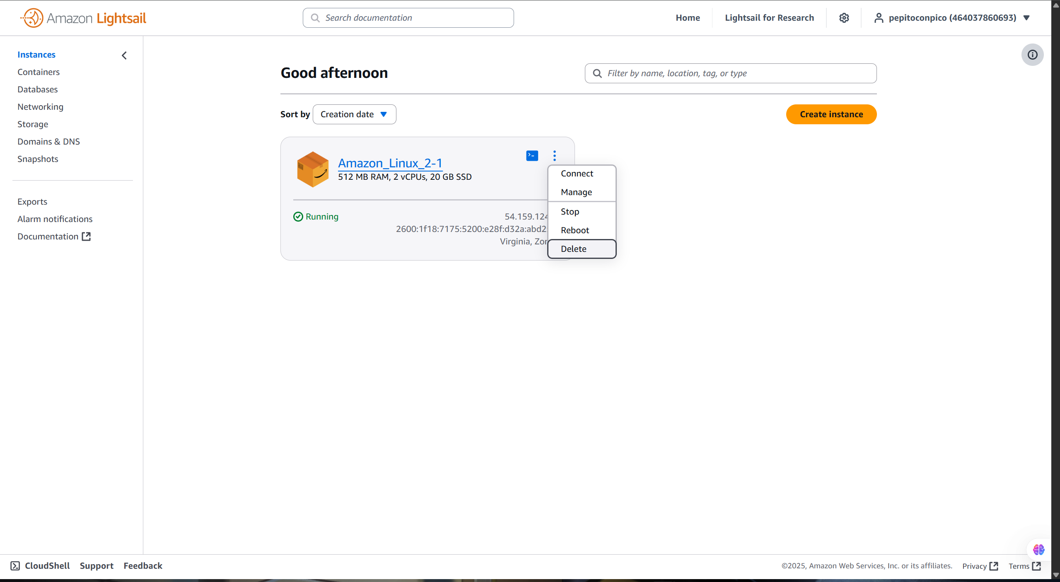

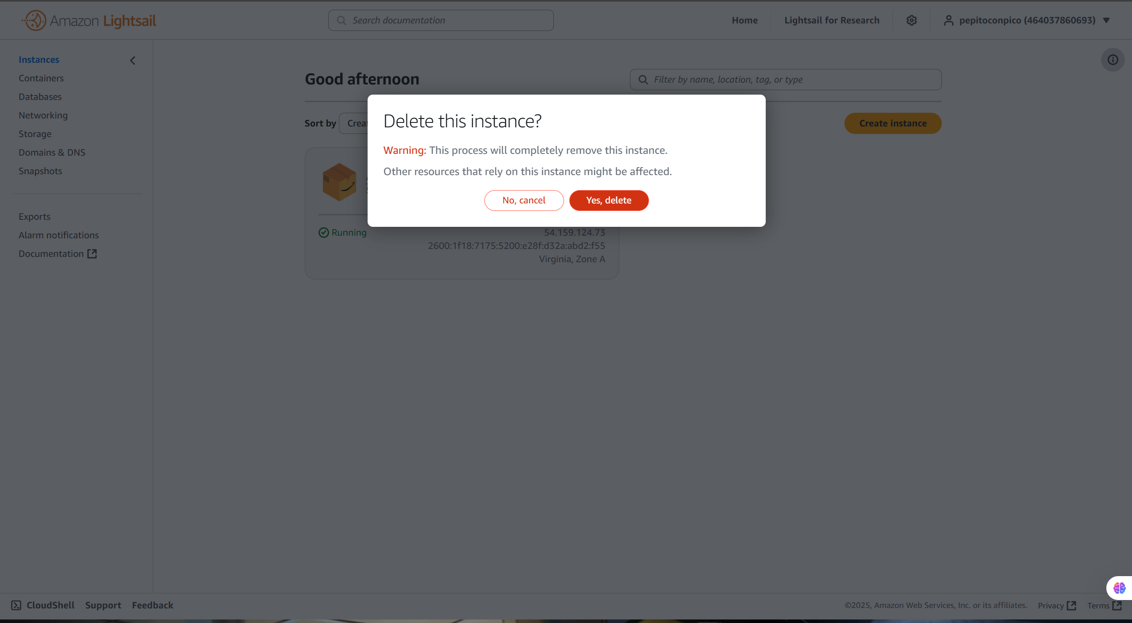

**Caso propuesto**

* Implemente una instancia en la plataforma de AWS LightSail que permite instalar y configurar el CMS de wordpress. En la plataforma Wordpress implemente algunas páginas que permitan mostrar su información personal
* Puede guiarse de la documentación oficial de aws que explica como implementar una instancia con wordpress , que se muestra en el siguiente enlace

|  |
| --- |
| <https://docs.aws.amazon.com/es_es/linux/al2/ug/hosting-wordpress.html#install-wordpress> |

* Documente el proceso realizado, mostrando capturas de la funcionalidad del CMS implementado.

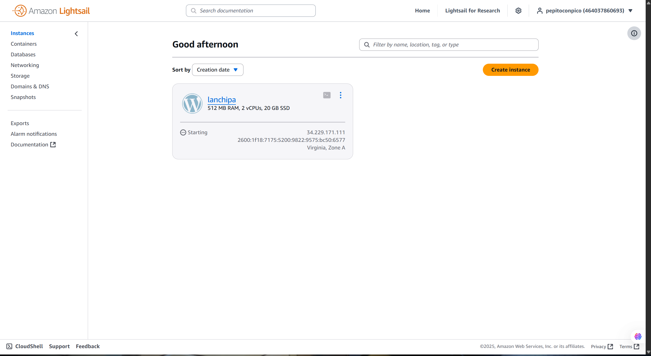

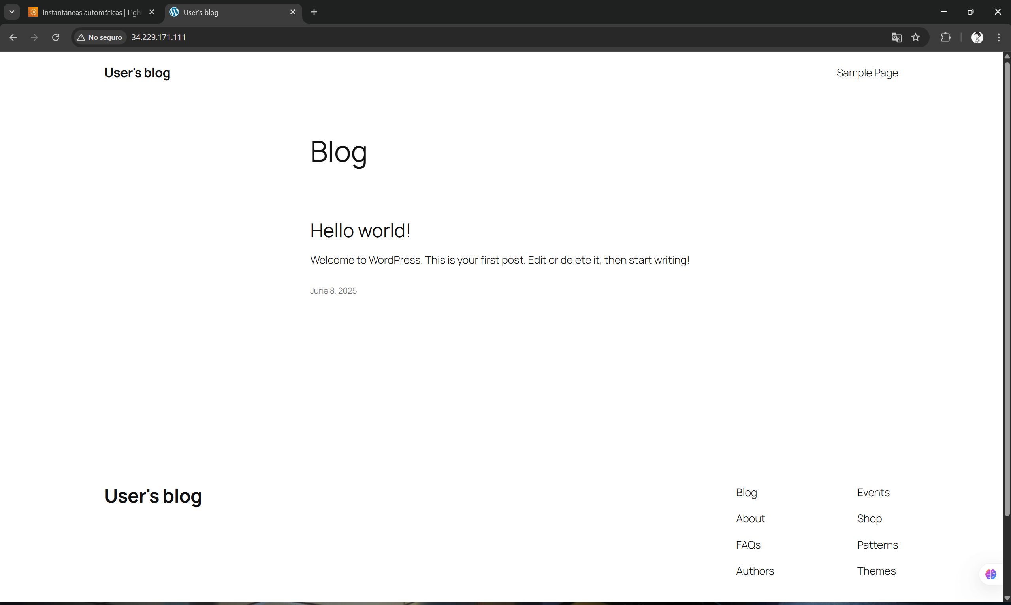

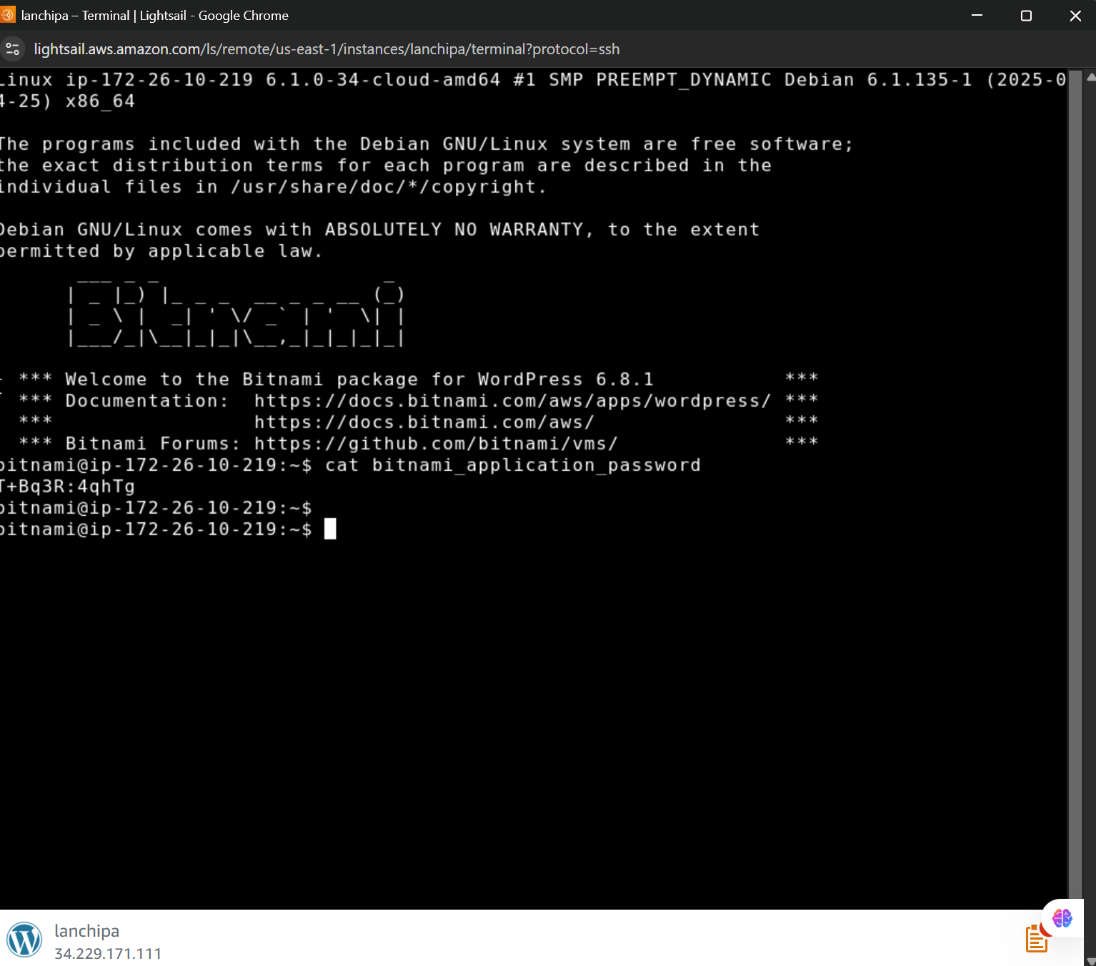

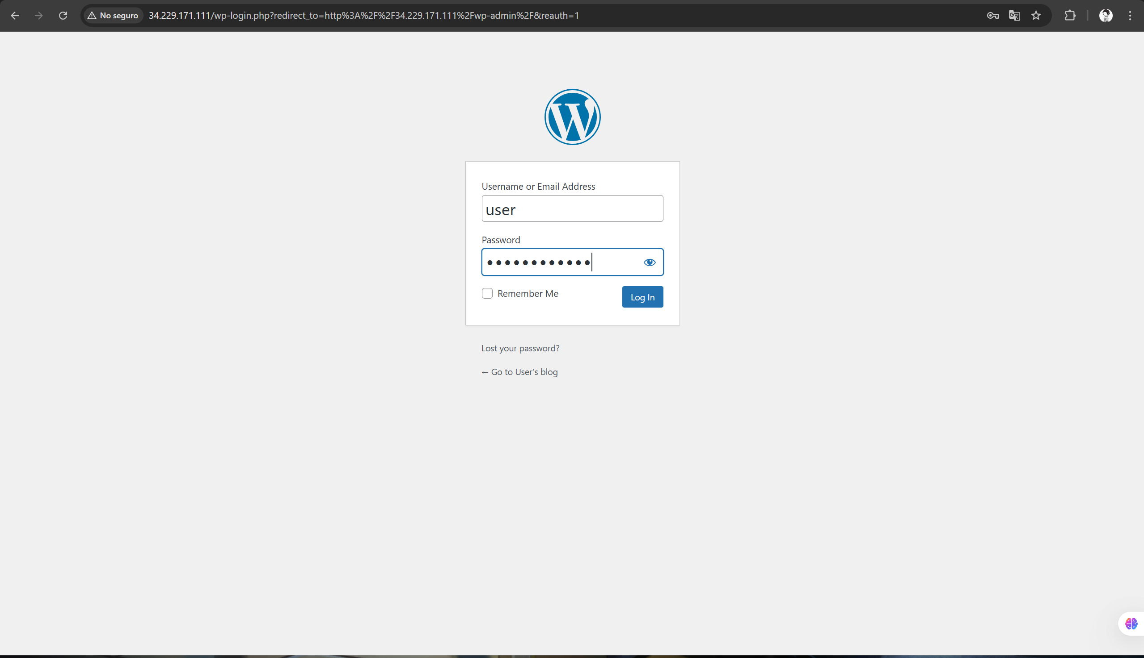

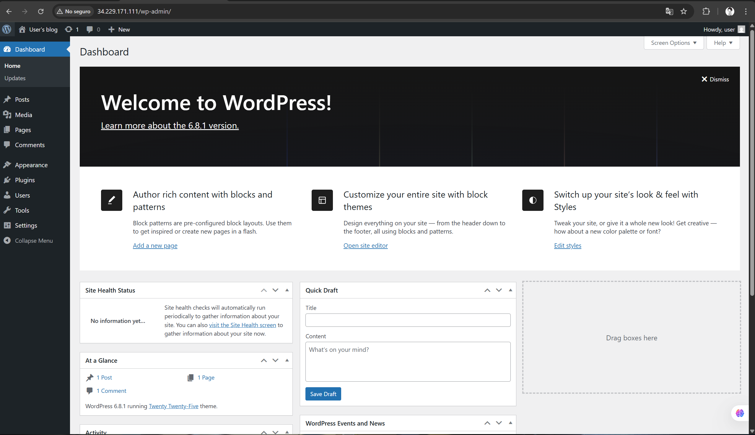

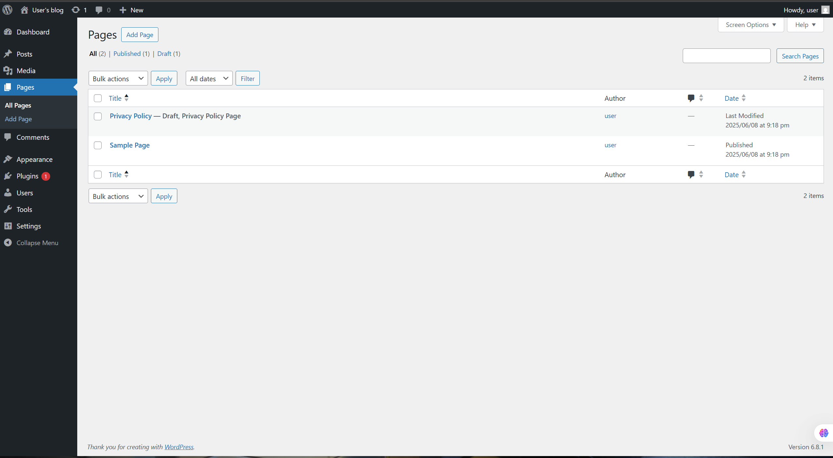

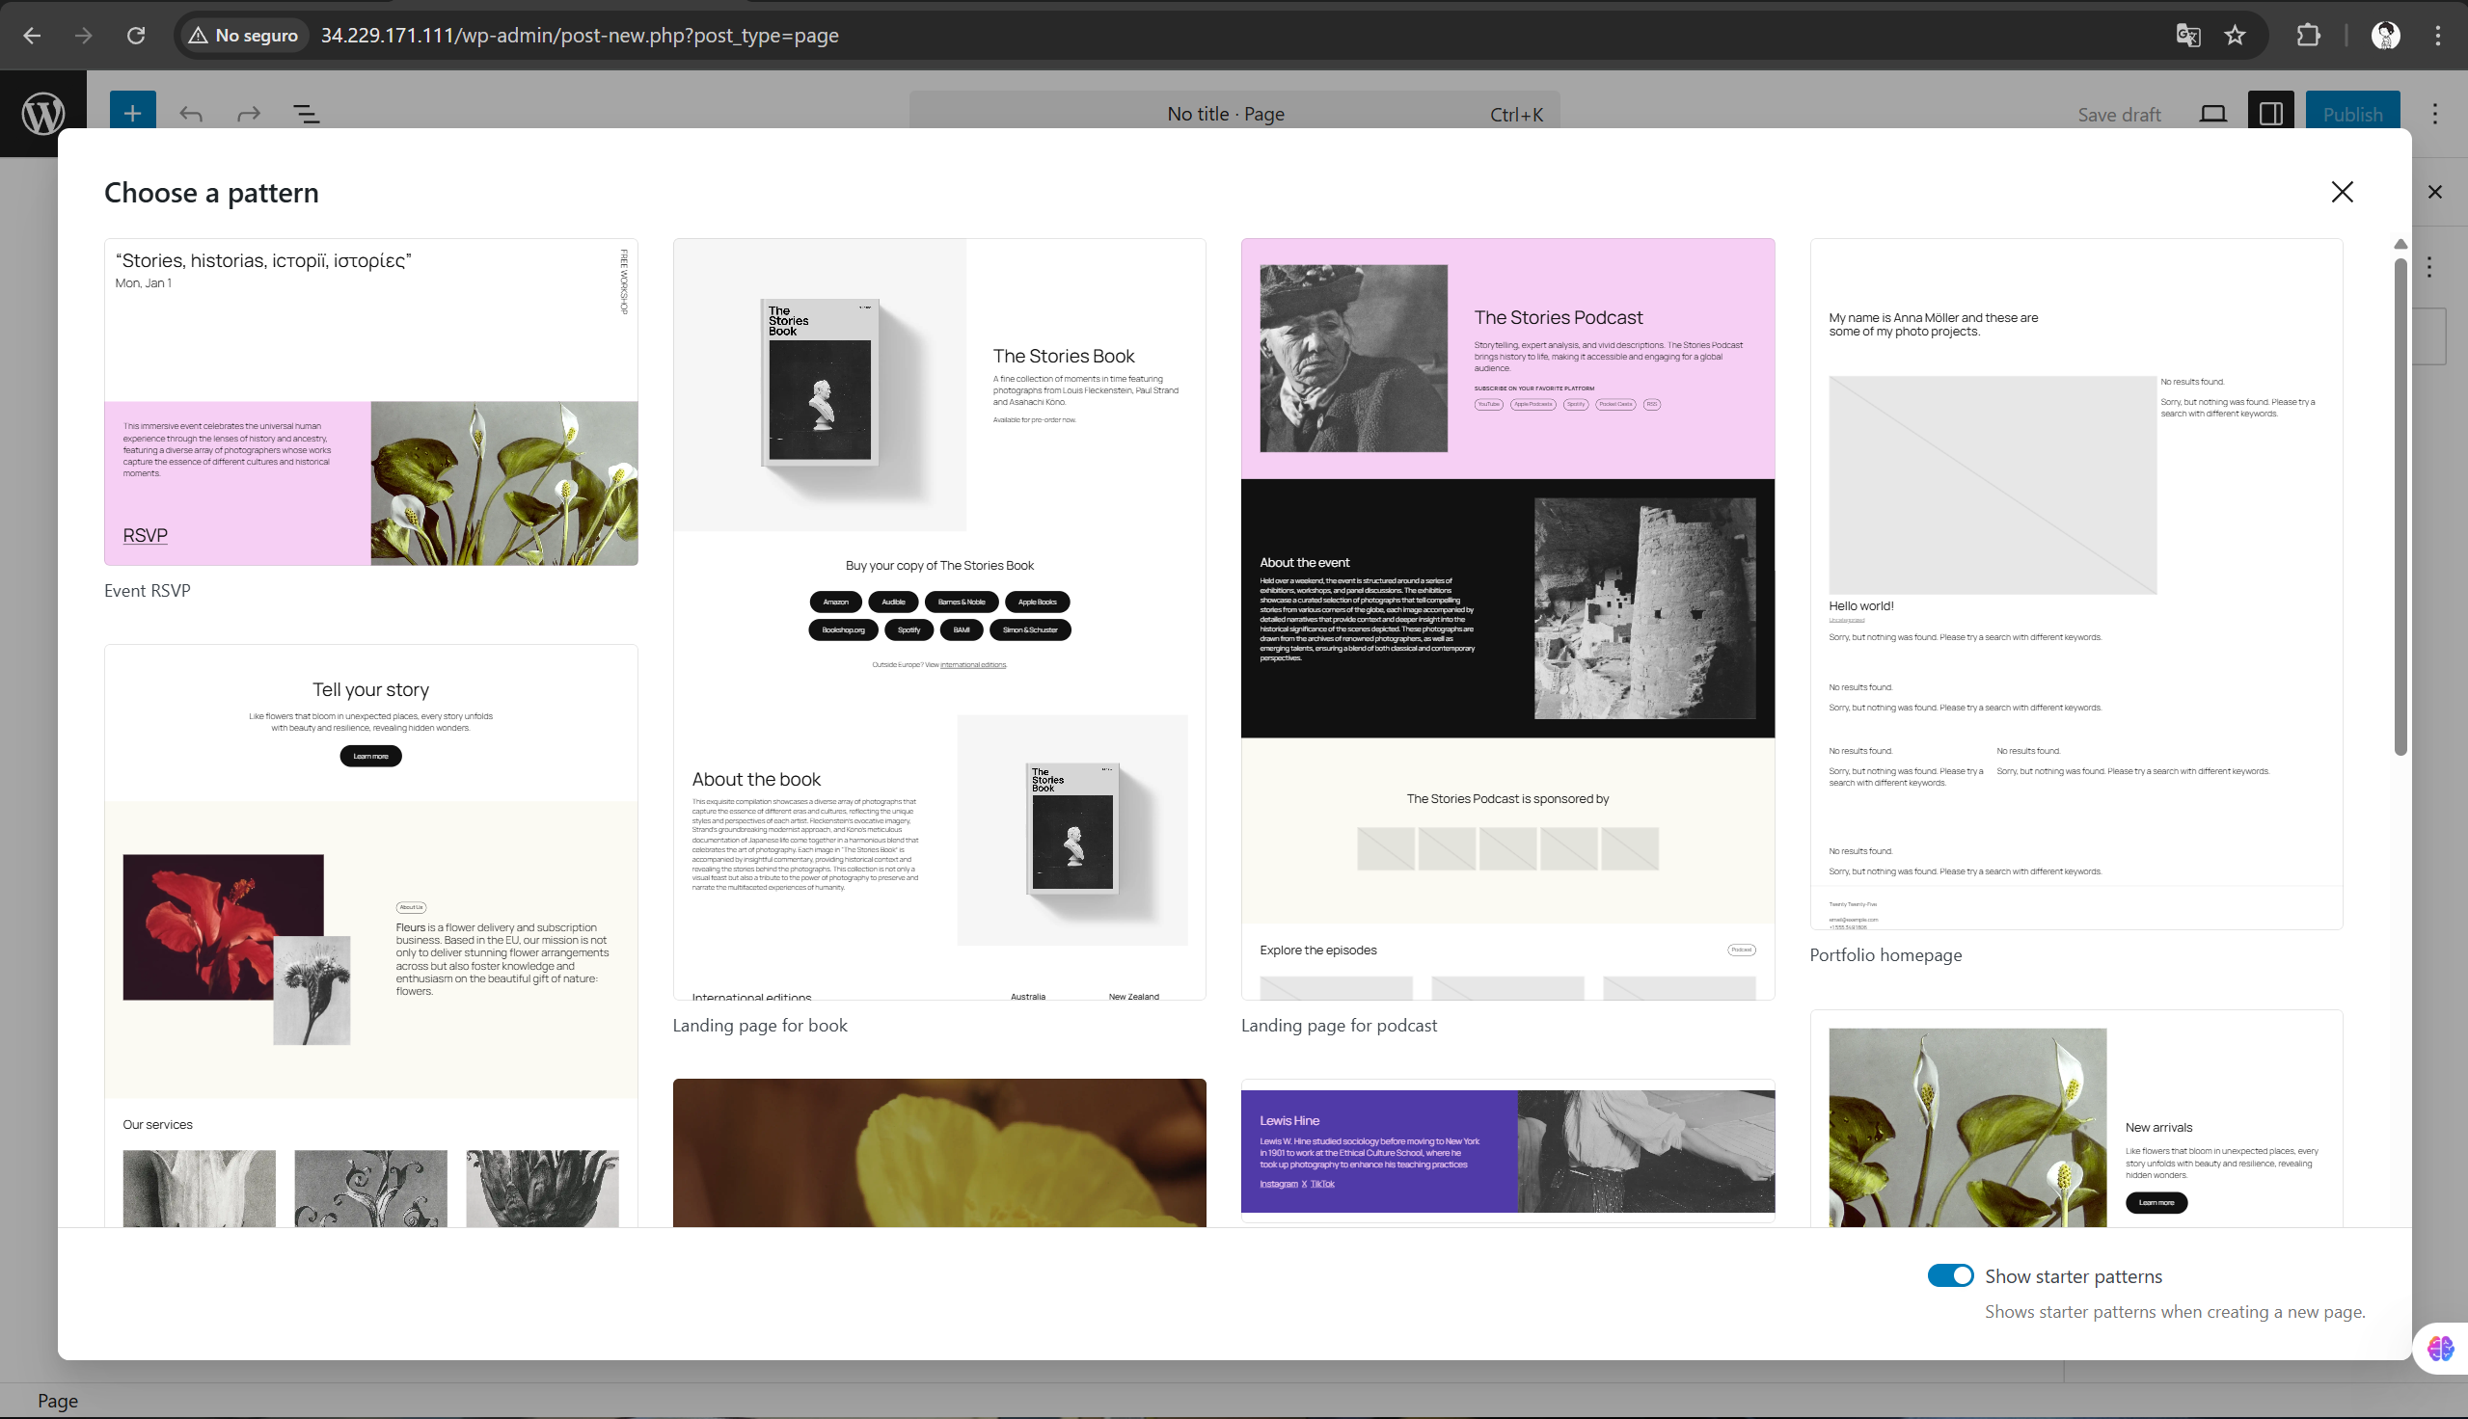

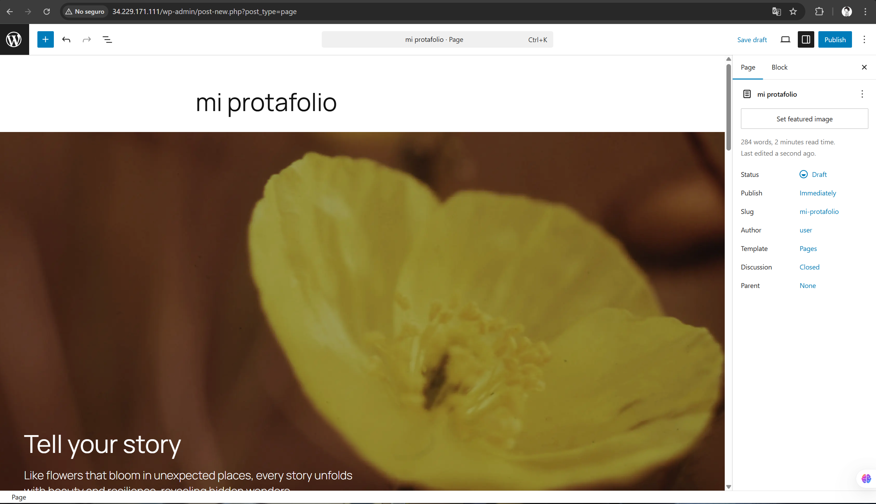

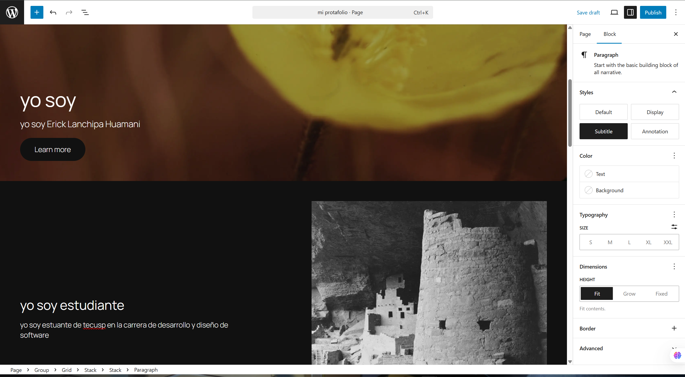

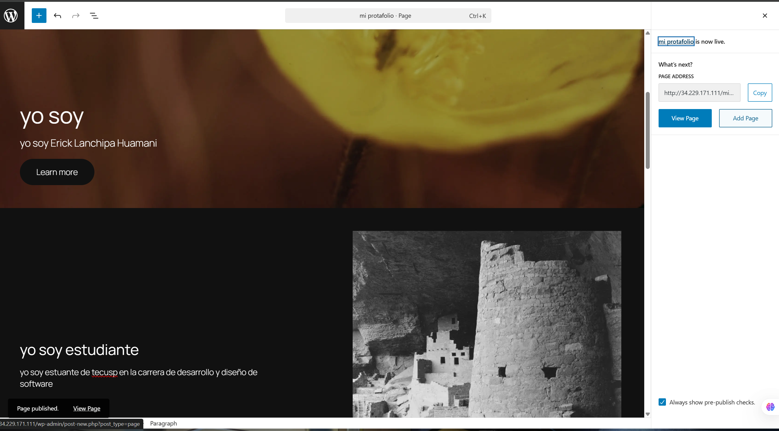

**Resultados :**

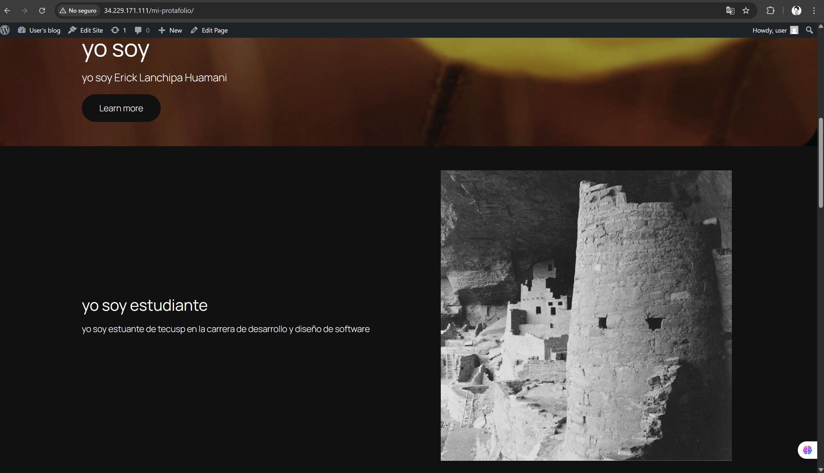

**CONCLUSIONES (5 mínimo):**

(Las conclusiones son una opinión personal sobre tu trabajo, explicar cómo resolviste las dudas o problemas presentados en el laboratorio. Además de aportar una opinión critica de lo realizado)

Se evidenció la importancia de gestionar la seguridad desde el inicio, al cambiar contraseñas predeterminadas y restringir accesos si el sitio es público.

La creación de contenido en WordPress fue intuitiva, permitiendo agregar páginas como "Sobre mí" o "Contacto" sin necesidad de escribir código.

El laboratorio promueve habilidades prácticas más allá del aula, pues expone a los estudiantes a entornos reales utilizados por desarrolladores web.

La documentación de Amazon es una herramienta clave, ya que ofrece guías oficiales que complementan el aprendizaje del laboratorio.

Fue posible aplicar conocimientos del laboratorio anterior (LAMP manual) al entender que WordPress internamente usa Apache, MySQL y PHP, aunque no sea visible.

El laboratorio cumple con su objetivo de enseñar despliegue web moderno, introduciendo al estudiante al mundo del cloud hosting y administración de contenido.